

**VERSION EXPERIMENTALE**

**Janvier 2020**

**RESSOURCES ACADEMIQUES POUR ENSEIGNER**

**EN CAP Accompagnant Educatif Petite Enfance (AEPE)NOR : MENE1705635A**

*Référentiel sur :* [*http://eduscol.education.fr/referentiels-professionnels/cap_accomp_educ/Annexes_CAP_AEPE.pdf*](http://eduscol.education.fr/referentiels-professionnels/cap_accomp_educ/Annexes_CAP_AEPE.pdf)

**(Documents CCF et livret de PFMP)**

**Dossier à destination**

**des établissements de formation scolaires publics et privés sous contrat, des établissements publics de formation professionnelle continue**



**Catherine GANTEIL**

Inspectrice de l’Education Nationale

*Sciences biologiques et sciences sociales appliquées*

**catherine.ganteil@ac-bordeaux.fr**

**Sandrine BORNERIE**

PLP Sciences et Techniques Médico-Sociales

**Cécile COHERE**

PLP Biotechnologie Santé environnement

**SOMMAIRE**

**Préambule**

**Rappel p 3**

**Propositions d’organisations pédagogiques  p 3**

**Partie 1 : Ensemble documentaire pour les évaluations en CCF des épreuves professionnelles**

**Principes pour l’évaluation dans le cadre du CCF p 5**

**Situations d’évaluation dans le cadre du CAP AEPE** **p 6**

**Présentation des grilles d’évaluation p 6**

**Epreuve EP1 : Accompagner le développement du jeune enfant p 8**

**Situation d’évaluation S1 en centre de formation p 8**

Rappel référentiel **p 8**

Cahier des charges déclinaison dans l’académie de Bordeaux **p 8**

Fiche d’activité **p 9**

Fiche d’évaluation nationale adaptée à l’académie de Bordeaux EP1 S1 **p 11**

Guide d’aide à l’évaluation de S1 **p 13**

**Situation d’évaluation S2 en PFMP**

Rappel référentiel **p 18**

Fiche d’évaluation nationale adaptée à l’académie de Bordeaux EP1 S2 **p 19**

Guide d’aide à l’évaluation de S2 **p 21**

**Epreuve EP 2 : Exercer son activité en accueil collectif p 27**

**Situation d’évaluation S1 en centre de formation p 27**

Rappel référentiel **p 27**

Cahier des charges spécifique à l’académie de Bordeaux **p 28**

Grille de vérification de la conformité du sujet de CCF **p 29**

**Situation d’évaluation S2 en PFMP**

Rappel référentiel **p 30**

Fiche d’évaluation nationale adaptée à l’académie de Bordeaux EP2 S2 **p 31**

Guide d’aide à l’évaluation S2 **p 32**

**Epreuve EP 3 : Exercer son activité en accueil individuel p 35**

**Situation d’évaluation en centre de formation p 33**

Rappel référentiel **p 34**

Cahier des charges spécifique à l’académie de Bordeaux **p 35**

Grille de vérification de la conformité du sujet de CCF **p 37**

Fiche d’évaluation nationale adaptée à l’académie de Bordeaux EP3 **p 38**

Document d’aide à l’entretien **p 40**

Guide d’aide à l’évaluation **p 43**

**Partie 2 : Livret de PFMP**

**Livret de PFMP p 50**

**Fiche d’évaluation de la qualité de l’accueil de stagiaire p 56**

**Tableau récapitulatif des activités des élèves au cours des PFMP p 57**

**Documents de négociation des PFMP chez les AMA/organismes privés p 61**

**Lettre de la DGSCO p 62**

**Courriers des conseils départementaux 64, 24, 47 et 33 p 63**

**Récapitulatif des préconisations des CD pour PFMP auprès des AMA ou MAM p 72**

**Document information sur le nouveau CAP AEPE à l’intention des structures d’accueil p 74**

**Cas de non-conformité dans la mise en œuvre des PFMP p 75**

**Dispenses d’épreuves du CAP AEPE p 76 Liste des sigles p 77**

**Préambule**

1. **Rappel**

A ce jour, il **n’y a pas de dispenses connues** pour obtenir le CAP AEPE :

* Les élèves sous statut scolaire en CCF en **1 an**:
* doivent effectuer **14 semaines de PFMP** (durée minimale de 4 semaines consécutives ou non) **au moins**
* doivent présenter les 3 épreuves professionnelles.
* Les stagiaires de la voie professionnelle continue (GRETA) :

a) Candidat en situation de 1ère formation ou de reconversion :

* doit effectuer **14 semaines de PFMP** au moins (durée minimale de 4 semaines consécutives ou non).
* doit présenter les 3 épreuves professionnelles s’il se présente sous la forme globale.
* n’a pas à effectuer une PFMP pour présenter uniquement l’épreuve EP3 (dans le cas de la forme progressive).

b) candidat en situation de perfectionnement

* Les attestations de formation en milieu professionnel sont remplacées par un ou plusieurs certificats de travail attestant que l'intéressé a exercé les activités dans un ou plusieurs secteurs d’activités du CAP Accompagnant éducatif petite enfance en qualité de salarié à temps plein, pendant six mois au cours de l'année précédant l’examen, ou à temps partiel pendant un an au cours des deux années précédant l'examen.
* doit présenter les 3 épreuves professionnelles s’il se présente sous la forme globale.
* n’a pas à effectuer une PFMP pour présenter uniquement l’épreuve EP3 (dans le cas de la forme progressive).
* **Remarque :** Pour les candidats positionnés par décision du recteur (décret n°95-663 du 9 mai 1995 modifié) la durée minimale de la formation en milieu professionnel est de 8 semaines. (VOIR DOSSIER sur site)

1. **Propositions d’organisations pédagogiques :**

* Le projet pédagogique devrait être construit par contextes professionnels et autour des 3 blocs de compétences. Les élèves peuvent donc être amenés à travailler simultanément sur deux contextes différents au cours de leur formation : un en accueil collectif et l’autre en accueil individuel.
* Organisation possible (**non obligatoire/autonomie des équipes**) de l’emploi du temps hebdomadaire des élèves sur 4 jours afin de libérer une journée de PFMP sur plusieurs semaines auprès des AMA (*).
* Organisation possible des PFMP :

- en structure collectives : 12 semaines

- auprès des assistant(e)s maternel(le)s indépendant(e)s (*) : 1 semaine et une journée hebdomadaire sur 15 semaines (équivalent à 4 semaines à temps plein). Les objectifs sont les suivants :

*Mettre en œuvre :*

*- Des activités d’animation et d’éveil*

*- Des activités d’entretien du logement et l’élaboration des repas.*

*- Des activités liées à la co-éducation avec les parents et les autres professionnels prenant en compte une dimension éthique qui permet un positionnement professionnel adapté.*

(*) Justification de cette proposition : permettre à l’élève d’observer l’évolution d’un enfant sur une période significative, participer à l’application du projet d’accueil et à son évolution (référence à l’épreuve EP3).

**Chaque équipe reste libre de ses choix pédagogiques et doit être capable de les expliquer et de les justifier.**

**Partie 1 : Ensemble documentaire pour les évaluations en CCF des épreuves professionnelles**

**CAP Accompagnant éducatif petite enfance**

Evaluation dans le cadre du contrôle en cours de formation

<http://eduscol.education.fr/cid112826/controle-cours-formation.html>



1. **Principes pour l’évaluation dans le cadre du contrôle en cours de formation**

Le CCF s'effectue dans le cadre même de la formation, en établissement et en milieu professionnel. Les activités et les supports d'évaluation prennent donc en compte la diversité des équipements utilisés pour la formation et les spécificités du contexte local. Le CCF autorise ainsi une grande diversité des mises en situation d'évaluation (problématiques professionnelles, démarches expérimentales, activités des entreprises locales ...).

Le CCF n'est pas une succession de plusieurs examens, identiques pour tous : les candidats en formation sont évalués dès qu'ils maîtrisent l'ensemble des compétences correspondant à la situation faisant l'objet du CCF. Ainsi, l'évaluation simultanée de l'ensemble des candidats en formation ne peut être envisagée que si tous sont réputés avoir atteint le niveau requis pour l'évaluation, ou ont reçu la formation correspondante en fin de période réglementaire prévue pour l'évaluation.

Un calendrier fixé précocement et qui ne prendrait pas en compte le degré de maîtrise des compétences des candidats ne saurait être satisfaisant. Les observations et évaluations formatives informent les formateurs sur le degré de performance des candidats. Les formateurs peuvent donc repérer les candidats qui semblent maîtriser les compétences correspondant à une situation d'évaluation et mettre en place une situation d'évaluation pour ceux-ci. Ceux qui ne sont pas prêts seront évalués plus tard après un complément de formation, si possible en auto-formation partielle afin de ne pas ralentir la progression des autres et en tout état de cause en fin de la période fixée par le règlement d'examen.

D'un point de vue pratique, il faut estimer une période favorable à l'organisation des évaluations afin de rester dans le cadre légal de la durée de la formation. Cette modalité introduit une relative souplesse dans la mise en œuvre du CCF et permet, une fois que les compétences sont acquises, de moduler le calendrier des situations d'évaluation.

Les résultats aux situations d'évaluation donnent lieu à une proposition de note par unité qui est faite par l'équipe pédagogique au jury qui reste seul compétent pour arrêter la note définitive. La proposition de note présentée au jury est argumentée, notamment au moyen des documents ayant servi à élaborer cette proposition (ex : grille d'évaluation en établissement et en entreprise).

Les notes définitives sont arrêtées par le jury qui aura communication des documents précités.

* Si la proposition de note est communiquée au candidat, il convient d'insister sur son caractère provisoire.
* Si la proposition de note n'est pas communiquée, le candidat doit être informé du degré d'acquisition des compétences évaluées.

Ainsi dans tous les cas, le candidat pourra se positionner.

En entreprise, la note pouvant être attribuée conjointement avec le(s) professionnel(s), la présence du candidat est conseillée au moment de la synthèse, mais proscrite au moment de l'attribution de la proposition de note.

1. **Situations d’évaluation dans le cadre du CAP AEPE**

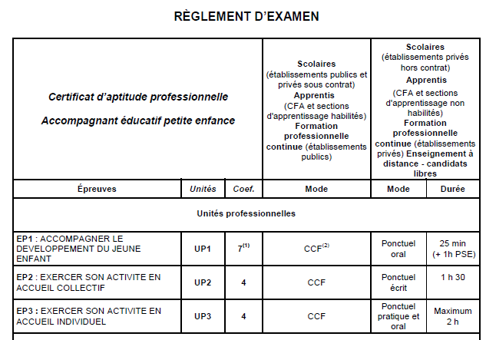

**Situations d’évaluation dans le cadre du CCF :**

|  |  |  |
| --- | --- | --- |
|  | **S1** | **S2** |
| EP1 : accompagner le développement du jeune enfant  *coef 7 (dont 1 pour la PSE)* | Epreuve orale en centre de formation  Présentation d’une fiche relative à l’accompagnement de l’enfant dans ses découvertes et ses apprentissages | Evaluation au cours d’une PFMP (dernière année de formation – minimum 4 semaines en EAJE ou auprès d’un AMA ou service d’aide à domicile offrant des prestations de garde d’enfant de moins de 3 ans) |
| EP2 : exercer son activité en accueil collectif | Epreuve écrite en centre de formation | Evaluation au cours d’une PFMP (dernière année de formation – minimum 4 semaines en EAJE ou école maternelle ou ACM de moins de 6 ans) |
| EP3 : exercer son activité en accueil individuel | Présentation d’un projet d’accueil élaboré à partir d’un ensemble documentaire.  Temps de préparation : 1 h 30  Exposé du candidat puis entretien d’une durée totale de 25 minutes | |

1. – dont Coef 1 pour l’épreuve de PSE
2. – Contrôle en cours de formation
3. **Présentation des grilles d’évaluation**

Evaluation en PFMP :

L’évaluation est réalisée en fin de PFMP conjointement par le tuteur et le professeur référent. Préalablement à cette évaluation et en lien avec les objectifs précisés dans l’annexe pédagogique de la convention de PFMP, le tuteur a été destinataire d’un document intitulé « **du Guide national d’aide à l’évaluation** ».

Pour chaque compétence évaluée, le guide présente :

* Les performances attendues ;
* Les critères d’évaluation ;
* Les niveaux de maitrise :
  + *« Ne réalise pas les performances attendues*
    - *N’énonce* **pas ou peu** *de savoir (s)*
    - *Enonce des savoirs sans les mobiliser dans une situation donnée*
  + *Réalise une partie des performances attendues*
  + *Réalise l’ensemble des performances attendues » ;*
* Des repères sur les savoirs mobilisés dans la situation et les indicateurs d’évaluation.

**Déroulement de l’évaluation lors de la visite :**

* 1er temps : entretien d’évaluation en présence du candidat par le tuteur et le professeur référent ; celui-ci permet de répondre aux questions suivantes :
  + Analyse des situations professionnelles rencontrées par l’élève :
    - L’élève cherche-t-il à analyser les situations professionnelles qu’il a rencontrées pendant sa PFMP ?
    - Fait-il appel pour cela à des savoirs ? Maitrise-t-il ces savoirs ? les mobilise-t-il dans l’analyse des situations professionnelles ?
    - Est-il capable de repérer et de sélectionner les éléments pertinents du contexte et de la situation ?
  + Mise en œuvre des actions :
    - Est-il capable en fonction de l’analyse de la situation de proposer des actions ?
    - L’élève maitrise-t-il les procédures et les savoirs nécessaires à la réalisation des actions ?
* 2nd temps : en l’absence du candidat, dans la colonne appréciation, le tuteur et le professeur référent évaluent chaque critère. Cette étape d’évaluation qualitative s’effectue sans s’appuyer sur le barème afin de réduire son influence sur l’appréciation portée.
* 3ème temps : l’appréciation est ensuite transformée en proposition de note à l’aide du barème qui apparait dans le document **« Grille d’évaluation ».**

Evaluation en centre de formation :

Deux documents sont également mis à la disposition des équipes pédagogiques : **«**Guide national d’aide à l’évaluation » et « Grille nationale d’évaluation » élaborés sur les mêmes principes que pour l’évaluation en PFMP.

|  |  |  |  |  |  |  |
| --- | --- | --- | --- | --- | --- | --- |
| **EPREUVES** | **S1** | | **S2** | | | |
| EP1 : accompagner le développement du jeune enfant  *coef 7 (dont 1 pour la PSE)* | Présentation d’une fiche relative à l’accompagnement de l’enfant dans ses découvertes et ses apprentissages | | Evaluation au cours d’une PFMP (dernière année de formation – minimum 4 semaines en EAJE) | | | |
| **Aide grille EP1 S1** | **EP1 S1 CAP AEPE evaluation CF** | **Aide grille EP1 S2** | | | **EP1 S2 CAP AEPE evaluation PFMP** |
| EP2 : exercer son activité en accueil collectif | Epreuve écrite en centre de formation | | Evaluation au cours d’une PFMP (dernière année de formation – minimum 4 semaines en EAJE ou école maternelle ou ACM de moins de 6 ans) | | | |
| **Aide grille EP2 S2** | | **EP2 S2 CAP AEPE evaluation PFMP** | |
| EP3 : exercer son activité en accueil individuel | Présentation d’un projet d’accueil élaboré à partir d’un ensemble documentaire.  Temps de préparation : 1 h 30  Exposé du candidat puis entretien d’une durée totale de 25 minutes | | | | | |
| **Aide grille EP3** | | | **EP3 CAP AEPE evaluation** | | |

***Repères /dénomination des fichiers***

**EP1 : Accompagner le développement du jeune enfant**

**Situation d’évaluation S1 en centre de formation**

**CAHIER DES CHARGES : déclinaison dans l’académie de Bordeaux**

**Rappel référentiel :**

🡪 **Epreuve orale** : L’élève candidat présente à l’oral une **fiche relative à l’accompagnement de l’enfant dans ses découvertes et ses apprentissages.**

Contenu de la fiche :

• Présentation du contexte d’intervention

• Description de l’activité menée

🡪 L’épreuve prend appui sur une PFMP d’au moins quatre semaines en EAJE ou auprès d’un (e) assistant (e) maternel (e) agréé (e) ou en service d’aide à domicile offrant des prestations de garde d’enfant(s) de moins de 3 ans

🡪 Les compétences évaluées :

**T1** - Recueillir les informations, s’informer sur les éléments du contexte et de la situation professionnelle à prendre en compte

**RC1** - Mettre en œuvre les conditions favorables à l’activité libre et à l’expérimentation dans un contexte donné

**RC2** - Mettre en œuvre des activités d’éveil en tenant compte de la singularité de l’enfant

🡪 Les commissions d’évaluation sont constituées de deux membres : un professeur de la spécialité et un professionnel dans toute la mesure du possible ou deux professeurs de la spécialité.

**Cahier des charges : déclinaison dans l’académie de Bordeaux :**

🡪 **Epreuve orale**: durée de 20 minutes (car en ponctuel l’épreuve est de 25 minutes pour 2 fiches présentées) et évaluée **en fin de formation**.

- exposé du candidat d’une durée de 5 minutes maxi

- entretien de 15 minutes avec le jury

🡪 Une trame **de fiche recto verso** (Voir p 9 et 10) est proposée à l’élève candidat qu’il doit renseigner informatiquement au format suivant, l’écrit de cette fiche n’est pas évalué (seule la présentation orale de cette fiche est évaluée) :

Police : Times New Roman taille : 12, interligne : 1.

🡪 Afin de pouvoir évaluer les 2 compétences suivantes sur une même fiche :

**RC1** - Mettre en œuvre les conditions favorables à l’activité libre et à l’expérimentation dans un contexte donné

**RC2** - Mettre en œuvre des activités d’éveil en tenant compte de la singularité de l’enfant

**L’élève candidat doit mettre en œuvre les conditions favorables à une activité libre et s'appuyer sur l'observation de celle-ci pour mettre en œuvre une activité d'éveil.**

|  |
| --- |
| **Fiche d’activité :**  **Accompagner l’enfant dans ses découvertes et ses apprentissages** |

|  |
| --- |
| **Titre de l’activité présentée :** |
| **Présentation du contexte d’intervention 🞏 Individuel 🞏 Collectif** |
| **Lieu d’intervention :** (statut juridique, missions, fonctionnement, éventuellement projet éducatif spécifique etc. …)  **Présentation du personnel :** (le nombre, la qualification, la fonction et le rôle de chaque membre, la date de l’agrément pour les AMA etc.)  **Présentation des enfants accueillis :**  le nombre, l’âge des enfants accueillis, leur répartition dans les différents services, référent par enfant, etc… |
| **Présentation de l’enfant choisi Prénom : ----------------------- Age : --------** |
| **Capacités/besoins (développement global) :** |
| **Mise en œuvre des conditions favorables à l’activité libre** |
| **Description** de l’adaptation et de l’aménagement d’un espace favorable à l’activité libre pour l’enfant choisi.  **Observation de l’enfant lors d’une activité libre :** (comportements et besoins, justification du choix de l’activité d’éveil) |

|  |  |  |  |  |  |
| --- | --- | --- | --- | --- | --- |
| **Mise en œuvre d’une activité d’éveil** | | | | | |
| **Date :** | **Durée :** | | | **Besoin(s) à satisfaire :** | |
| **Type d’activité** (créative, manuelle…) | | | | **Lieu de réalisation :** | |
| **Objectif(s) de l’activité : (utiliser des verbes d’action)** | | | | | |
| **Moyens (être le plus précis possible)** | | | | | |
| * **Humains** | | * **Matériels** | | | * **Financiers** |
| **Déroulement de l’activité : (être le plus précis possible + utiliser le 'Je')**   * Avant l’activité : * Pendant l’activité : * Après l’activité : | | | | | |
| **Évaluation de l’activité** (type d’évaluation, outil utilisé) | | | **Remédiations / propositions** | | |

|  |  |  |
| --- | --- | --- |
|  | CAP ACCOMPAGNANT EDUCATIF PETITE ENFANCE  **CCF EP1 – ACCOMPAGNER LE DEVELOPPEMENT DU JEUNE ENFANT**  *Situation d’évaluation n° 1 en centre de formation coef : 3*  *(****Voir guide d’aide à la notation)*** | Identification du candidat :  Etablissement :  Session : 2019 |

|  |  |  |  |  |  |  |  |  |
| --- | --- | --- | --- | --- | --- | --- | --- | --- |
| **COMPETENCES, CRITERES ET INDICATEURS D’EVALUATION** | | | | | | | | **NOTE** |
| **T1. Recueillir les informations, s’informer sur les éléments du contexte et de la situation professionnels à prendre en compte** | | | | | | | |  |
|  | **Identifier le cadre de son intervention pour se situer en tant que professionnel** | **NE(1)** | **TI** | **I** | | **S** | **TS** | **/7** |
| * Présentation du rôle des différents membres de l’établissement, du service, de l’équipe * Identification des ressources et des contraintes du cadre de l’intervention, dont celles relatives aux risques professionnels, prise en compte de ces éléments pour la mise en œuvre de l’action * Recueil d’informations dans le respect de la discrétion, de la réserve et du secret professionnels * Sélection pertinente des données, informations récentes et diversifiées * Vérification de la fiabilité des sources d’information * Repérage des enjeux de la prévention * Identification des acteurs de la prévention |  |  |  | |  |  |  |
| **Déterminer le degré de développement et d’autonomie de l’enfant** | **NE(1)** | **TI** | **I** | | **S** | **TS** | **/7** |
| * Repérage du degré de développement et d’autonomie de l’enfant, prise en compte de ces éléments pour la mise en œuvre de l’action * Sélection pertinente des données, informations récentes et diversifiées * Prise en compte du contexte de l’activité * Traduction et interprétation correctes des instructions règlementaires et des protocoles |  |  |  | |  |  |  |
| **Identifier les ressources et les contraintes techniques de son intervention** | **NE(1)** | **TI** | **I** | | **S** | **TS** | **/6** |
| * Prise en compte du contexte de l’activité * Traduction et interprétation correctes des instructions règlementaires et des protocoles |  |  |  | |  |  |  |
| **RC1 : Mettre en œuvre les conditions favorables à l’activité libre et à l’expérimentation dans un contexte donné** | | | | | | | |  |
|  | **Adapter et aménager un espace favorable à l’activité libre pour l’enfant** | **NE(1)** | **TI** | **I** | | **S** | **TS** | **/16** |
|  | * Respect des objectifs du projet d’accueil et des consignes données * Prise en compte du degré de développement et de l’autonomie de l’enfant * Prise en compte de la singularité et la créativité de l’enfant * Prise en compte de la présence d’un collectif d’enfants * Création d’une ambiance adaptée au jeu libre et à l’expérimentation * Choix du mobilier et du matériel * Respect de l’espace et des aires de circulation * Réalisation d’éléments simples, décoratifs et fonctionnels sécurisés |  |  |  | |  |  |  |
| **RC2. Mettre en œuvre des activités d’éveil en tenant compte de la singularité de l’enfant** | |  |  |  | |  |  |  |
|  | **Préparer l’activité d’éveil** | **NE(1)** | **TI** | **I** | | **S** | **TS** | **/10** |
| * Pertinence de la proposition en tenant compte de l’âge, du degré d’autonomie de l’enfant et du groupe et du lieu d’activité * Exploitation des lieux, des équipements, des évènements * Choix du matériel adapté à l’âge, au degré d’autonomie de l’enfant et/ou du groupe et du lieu d’activité |  |  |  | |  |  |  |
| **Animer l’activité d’éveil** | **NE(1)** | **TI** | **I** | | **S** | **TS** | **/10** |
| * Respect de la créativité, de la liberté de choix de l’enfant * Formulation claire et adaptée des consignes et des règles de jeu * Attitude de soutien sans entrave ni sur incitation * Intervention en fonction du déroulement de l’activité * Rangement du matériel et remise en état des espaces * Signalement du matériel défectueux et manquant |  |  |  | |  |  |  |
|  | **Aptitudes professionnelles décelées au cours de l’entretien :**   * Qualités d’écoute et de reformulation * Maîtrise de soi, attitude respectueuse et courtoise * Tenue professionnelle adaptée * Posture adaptée * Langage et vocabulaire adaptés |  |  |  | |  |  | **/4** |
|  | | | **TOTAL** | | **/60** | | |  |
| **/20(2)** | | |  |

***(1) : colonne Non Evaluée ajoutée, est une adaptation de la grille nationale d’évaluation par l’académie de Bordeaux***

***(2): toutes les notes inférieures à la moyenne seront justifiées ci-dessous***

**TI :** Ne réalise pas les performances attendues / N’énonce pas ou peu de savoir   
**I**: Ne réalise pas les performances attendues / Enonce des savoirs sans les mobiliser dans une situation donnée   
**S** : Réalise une partie des performances attendues   
**TS**: Réalise l’ensemble des performances attendues

|  |  |
| --- | --- |
| Appréciation générale et Justification si toute note inférieure à la moyenne | Date :  Nom, statut et signature des évaluateurs |



**CAP ACCOMPAGNANT EDUCATIF PETITE ENFANCE**

**Epreuve EP1 – ACCOMPAGNER LE DEVELOPPEMENT DU JEUNE ENFANT**

**Situation d’évaluation n° 1 en centre de formation**

**Guide d’aide à l’évaluation**

|  |  |  |  |  |  |  |  |  |  |  |
| --- | --- | --- | --- | --- | --- | --- | --- | --- | --- | --- |
| **T1. Recueillir les informations, s’informer sur les éléments du contexte et de la situation professionnels à prendre en compte** | | | | | | | | | | |
| **Identifier le cadre de son intervention pour se situer en tant que professionnel** | | | | | | | | | | |
| **Performances attendues** | | **Critères d’évaluation** | **Ne réalise pas les performances attendues** | | | **Réalise une partie des performances attendues** | | **Réalise l’ensemble des performances attendues** | | *Savoirs mobilisés dans la situation : indicateurs d’évaluation* |
| **N’énonce pas ou peu de savoir** | **Enonce des savoirs sans les mobiliser dans une situation donnée** | |
| Identifier et respecter ses obligations règlementaires et contractuelles  Intervenir en respectant les limites de ses compétences  Identifier les personnes et les lieux ressources  Se situer en tant qu’acteur de prévention des risques professionnels | | * Présentation de rôle des différents membres de l’établissement, du service, de l’équipe * Identification des ressources et des contraintes du cadre de l’intervention, dont celles relatives aux risques professionnels, prise en compte de ces éléments pour la mise en œuvre de l’action * Recueil d’informations dans le respect de la discrétion, de la réserve et du secret professionnels * Sélection pertinente des données, informations récentes et diversifiées * Vérification de la fiabilité des sources d’information * Repérage des enjeux de la prévention * Identification des acteurs de la prévention |  |  | |  | |  | |
| * *Décrire l'organisation et énoncer les missions des institutions qui régissent le secteur de l'enfance, tels que la PMI, l’ASE, l'enseignement,* * *Définir les notions essentielles de droit relatives au domaine de l'enfance, comme les différentes formes d’union, la filiation l’autorité parentale, la protection de l‘enfance* * *Pour une situation donnée, relever le rôle des différents acteurs (structures et professionnels)* * *Illustrer par des exemples la prise en compte des cinq dimensions du développement du jeune enfant dans l’intervention au quotidien des professionnels* * *Présenter le fonctionnement réglementaire d’une structure d’accueil du jeune enfant dans une situation donnée* * *Présenter la notion d’inclusion* * *Enoncer les acteurs qui participent à la prise en charge de l’enfant en situation de handicap* * *Identifier les principaux éléments de la législation du travail applicable au titulaire du CAP AEPE* * *Identifier les enjeux humains, économiques et sociétaux* * *Identifier les acteurs de la prévention et leur rôle* |
| **Déterminer le degré de développement et d’autonomie de l’enfant** | | | | | | | | | | |
| Repérer et identifier les acquis et les aptitudes de l’enfant  Consulter les documents de liaison | * Repérage du degré de développement et d’autonomie de l’enfant, prise en compte de ces éléments pour la mise en œuvre de l’action * Sélection pertinente des données, informations récentes et diversifiées * Prise en compte du contexte de l’activité * Traduction et interprétation correctes des instructions règlementaires et des protocoles | |  | |  | |  | |  | * *Décrire les sphères du développement de l’enfant sous les aspects affectif, social, physique, cognitif et émotionnel* * *Citer les 5 dimensions primordiales du développement global, interactif et dynamique de l’enfant avant 3 ans* * *Décrire les types de handicap les plus fréquemment rencontrés* |
| **Identifier les ressources et les contraintes techniques de son intervention** | | | | | | | | | | |
| Repérer le contexte de l’activité : lieu, équipement, matériel, produits disponibles  Exploiter les ressources techniques | * Prise en compte du contexte de l’activité * Traduction et interprétation correctes des instructions règlementaires et des protocoles | |  | |  | |  | |  | * *Décrire les caractéristiques d’un environnement matériel adapté et sécurisant pour les enfants dans le respect des normes et des règlementations en vigueur* * *Dans une ou des situations données :* * *Justifier le choix des produits par la physiologie de la peau du jeune enfant ;* * *Justifier le choix des produits et matériels de jeux et de loisirs par leurs intérêts éducatifs* * *Justifier le choix des produits d’entretien en fonction des caractéristiques des matériels et équipements, et de leurs modes d’action chimique dans le cadre d’une démarche de développement durable* * *Présenter le fonctionnement des matériels et équipements utilisés* |
| **RC1 : Mettre en œuvre les conditions favorables à l’activité libre et à l’expérimentation dans un contexte donné** | | | | | | | | | | |
| **Adapter et aménager un espace favorable à l’activité libre pour l’enfant** | | | | | | | | | | |
| Installer un espace pour une activité en tenant compte des besoins d’intimité du/des enfant (s)  Préparer les matériels, jeux, locaux destinés aux activités de jeux et de loisirs | * Respect des objectifs du projet d’accueil et des consignes données * Prise en compte du degré de développement et de l’autonomie de l’enfant * Prise en compte de la singularité et la créativité de l’enfant * Prise en compte de la présence d’un collectif d’enfants * Création d’une ambiance adaptée au jeu libre et à l’expérimentation * Choix du mobilier et du matériel * Respect de l’espace et des aires de circulation * Réalisation d’éléments simples, décoratifs et fonctionnels sécurisés | |  | |  | |  | |  | * *A partir d’une situation donnée, présenter et justifier le choix des activités libres proposées* |
| **RC2. Mettre en œuvre des activités d’éveil en tenant compte de la singularité de l’enfant** | | | | | | | | | | |
| **Préparer l’activité d’éveil** | | | | | | | | | | |
| Sélectionner des activités ludiques, à l’intérieur ou à l’extérieur du milieu d’accueil  Préparer les matériaux, matériels et les locaux | * Pertinence de la proposition en tenant compte de l’âge, du degré d’autonomie de l’enfant et du groupe et du lieu d’activité * Exploitation des lieux, des équipements, des évènements * Choix du matériel adapté à l’âge, au degré d’autonomie de l’enfant et/ou du groupe et du lieu d’activité | |  | |  | |  | |  | * *A partir d’une situation, présenter et justifier le choix du jeu ou de l’activité* |
| **Animer l’activité d’éveil** | | | | | | | | | | |
| Favoriser l’adhésion de l’enfant en adoptant une attitude respectueuse et encourageante  Solliciter la participation de l’enfant sans le contraindre  Gérer le groupe d’enfants  Interagir avec l’enfant en adoptant une attitude vigilante et soutenante pendant l’activité  Remettre en place les espaces et rangement du matériel | * Respect de la créativité, de la liberté de choix de l’enfant * Formulation claire et adaptée des consignes et des règles de jeu * Attitude de soutien sans entrave ni sur incitation * Intervention en fonction du déroulement de l’activité * Rangement du matériel et remise en état des espaces * Signalement du matériel défectueux et manquant | |  | |  | |  | |  | * *Identifier les éléments facilitateurs et perturbateurs du déroulement de l’activité* * *Présenter différents modes d’animation et justifier les choix* * *Enoncer les caractéristiques essentielles de la dynamique des groupes adaptées aux enfants y compris les situations de tension et de conflit* * *Proposer des réponses pour résoudre ces situations de tension ou de conflit et pour prendre en compte l’expression des émotions* |

**EP1 : Accompagner le développement du jeune enfant**

**Situation d’évaluation S2 en PFMP**

**Rappel référentiel :**

🡪 Les candidats sont évalués au cours d’une PFMP d’une durée minimum de quatre **semaines en EAJE** sur une compétence de **« prendre soin et accompagner l’enfant dans les activités de la vie quotidienne ».**

🡪 L’évaluation est réalisée uniquement en milieu professionnel. Elle est conduite par le tuteur. Un bilan est effectué en fin de période de formation en milieu professionnel et donne lieu à une proposition de note établie conjointement par le tuteur et un professeur d’enseignement professionnel.

🡪 Les compétences évaluées :

**T2** - Adopter une posture professionnelle adaptée

**RC3** - Réaliser les soins du quotidien et accompagner l’enfant dans ses apprentissages

**RC4** - Appliquer des protocoles liés à la santé de l’enfant

🡪 Rappel du déroulement de l’évaluation lors de la visite (p7) :

* 1er temps : entretien d’évaluation en présence du candidat par le tuteur et le professeur référent ; celui-ci permet de répondre aux questions suivantes :
  + Analyse des situations professionnelles rencontrées par l’élève :
    - L’élève cherche-t-il à analyser les situations professionnelles qu’il a rencontrées pendant sa PFMP ?
    - Fait-il appel pour cela à des savoirs ? Maitrise-t-il ces savoirs ? les mobilise-t-il dans l’analyse des situations professionnelles ?
    - Est-il capable de repérer et de sélectionner les éléments pertinents du contexte et de la situation ?
  + Mise en œuvre des actions :
    - Est-il capable en fonction de l’analyse de la situation de proposer des actions ?
    - L’élève maitrise-t-il les procédures et les savoirs nécessaires à la réalisation des actions ?
* 2nd temps : en l’absence du candidat, dans la colonne appréciation, le tuteur et le professeur référent évaluent chaque critère. Cette étape d’évaluation qualitative s’effectue sans s’appuyer sur le barème afin de réduire son influence sur l’appréciation portée.
* 3ème temps : l’appréciation est ensuite transformée en proposition de note à l’aide du barème qui apparait dans le document **« Grille d’évaluation ».**

**Cahier des charges : déclinaison dans l’académie de Bordeaux :**

**RC3** - **Réaliser des soins du quotidien et accompagner l’enfant dans ses apprentissages**

Selon les départements, les PMI autorisent ou non que l’élève en PFMP chez les AMA réalisent certaines activités (voir les courriers de chaque PMI en p 58). L’évaluation de cette compétence pourra être ou non réalisée chez les AMA en fonction de ces recommandations

|  |  |  |
| --- | --- | --- |
|  | CAP ACCOMPAGNANT EDUCATIF PETITE ENFANCE  **CCF EP1 – ACCOMPAGNER LE DEVELOPPEMENT DU JEUNE ENFANT**  *Situation d’évaluation n°2 en PFMP – coef : 3*  *(****Voir guide d’aide à la notation)*** | Identification du candidat :  Etablissement :  Session 2019 |

|  |  |  |  |  |  |  |  |  |  |  |
| --- | --- | --- | --- | --- | --- | --- | --- | --- | --- | --- |
| **COMPETENCES, CRITERES ET INDICATEURS D’EVALUATION** | | | | | | | | | | **NOTE** |
| **T2. Adopter une posture professionnelle adaptée** | | | | | | | | | |  |
|  | **Prendre en compte les dimensions éthiques et déontologiques de son intervention** | **NE(1)** | | **TI** | **I** | | **S** | **TS** | | **/7** |
| * Absence de jugement * Respect de la discrétion, de la réserve et du secret professionnels |  | |  |  | |  |  | |  |
| **Prendre en compte la dimension santé et sécurité au travail** | **NE(1)** | | **TI** | **I** | | **S** | **TS** | | **/6** |
| * Repérage des dangers, identification des risques pour l’enfant et pour le professionnel * Pertinence des moyens de prévention et de protections * Respect des normes de sécurité * Proposition d’améliorations susceptibles d’éviter ou réduire les risques |  | |  |  | |  |  | |  |
| **Adopter un regard critique sur sa pratique professionnelle** | **NE(1)** | | **TI** | **I** | | **S** | **TS** | | **/7** |
| * Repérage d’éléments d’observation objectifs * Justification de son intervention en lien avec le contexte, l’enfant * Prise de recul sur ses comportements et ses attitudes * Réalisme des solutions proposées ou mises en œuvre dans la limite de ses compétences |  | |  |  | |  |  | |  |
| **RC3. Réaliser des soins du quotidien et accompagner l’enfant dans ses apprentissages (2)** | | | | | | | | | |  |
|  | * **Dispenser des soins liés à l’hygiène corporelle et au confort de l’enfant** * **Dispenser des soins liés à l’alimentation** * **Dispenser des soins liés à l’élimination** * **Dispenser des soins liés au sommeil** | | **NE(1)** | **TI** | **I** | | **S** | **TS** | | **/27** |
|  | * Respect du rythme, du développement physiologique et psycho-affectif de l’enfant * Relation privilégiée et sécurisante avec l’enfant * Prise en compte du bien-être de l’enfant * Relation favorisant le développement de l’autonomie de l’enfant * Respect des règles d’hygiène et de sécurité * Respect des normes en vigueur * Respect des habitudes et des attentes familiales * Respect des protocoles, des fiches techniques * Respect de la pudeur de l’enfant * Adaptation des gestes aux capacités et aux besoins de l’enfant * Attitude favorisant la découverte progressive des aliments * Respect des rituels d’endormissement de l’enfant | |  |  |  | |  |  | |  |
| **RC4. Appliquer les protocoles liés à la santé de l’enfant** | | | | | | | | | |  |
|  | **Repérer des signes d’altération de la santé et du comportement : maladie, malaise, maltraitance** | | **NE(1)** | **TI** | **I** | | **S** | | **TS** | **/7** |
| * Partage des observations avec l’équipe ou le service concerné * Fidélité de la transmission des éléments observés * Respect des règles éthiques et du protocole mis en place par la structure d’accueil, par la collectivité territoriale (s’il existe) * Transmission des informations préoccupantes aux personnes compétentes | |  |  |  | |  | |  |  |
| **Participer à l’application des protocoles d’urgence** | | **NE(1)** | **TI** | **I** | | **S** | | **TS** | **/3** |
| * Réaction adaptée à la situation en tenant compte du degré d’urgence et des limites de compétences | |  |  |  | |  | |  |  |
|  | **Participer à l’application du protocole d’accueil individualisé** **(PAI)** | | **NE(1)** | **TI** | **I** | | **S** | | **TS** | **/3** |
|  | * Respect du PAI * Transmission aux personnes habilitées du non-respect du PAI | |  |  |  | |  | |  |  |
| **TOTAL** | | | | | | **/60** | | | |  |
| **/20(3)** | | | |  |

***(1) : colonne Non Evaluée ajoutée, est une adaptation de la grille nationale d’évaluation par l’académie de Bordeaux***

***(2): se conformer aux recommandations de la PMI***

***(3) : toutes les notes inférieures à la moyenne seront justifiées ci-dessous***

**TI :** Ne réalise pas les performances attendues / N’énonce pas ou peu de savoir   
**I**: Ne réalise pas les performances attendues / Enonce des savoirs sans les mobiliser dans une situation donnée   
**S** : Réalise une partie des performances attendues   
**TS**: Réalise l’ensemble des performances attendues

|  |  |  |
| --- | --- | --- |
| Appréciation générale et justification si toute note inférieure à la moyenne | Date :  Nom, statut et signature des évaluateurs : | Cachet de la structure  (Sauf AMA : numéro d’agrément, signature, adresse et éventuellement coordonnées) |



**CAP ACCOMPAGNANT EDUCATIF PETITE ENFANCE**

**Epreuve EP1 – ACCOMPAGNER LE DEVELOPPEMENT DU JEUNE ENFANT**

**Situation d’évaluation n° 2 en PFMP**

**Guide d’aide à l’évaluation**

|  |  |  |  |  |  |  |  |  |  |  |
| --- | --- | --- | --- | --- | --- | --- | --- | --- | --- | --- |
| **T2. Adopter une posture professionnelle adaptée** | | | | | | | | | | |
| * **Prendre en compte les dimensions éthiques et déontologiques de son intervention** | | | | | | | | | | |
| **Performances attendues** | **Critères d’évaluation** | **Ne réalise pas les performances attendues** | | | | **Réalise une partie des performances attendues** | | **Réalise l’ensemble des performances attendues** | | *Savoirs mobilisés dans la situation: indicateurs d’évaluation* |
| **N’énonce pas ou peu savoir** | | **Enonce des savoirs sans les mobiliser dans une situation donnée** | |
|  | |  | |  | |  | |
| Respecter l’altérité de l’enfant et de sa famille  Respecter les règles professionnelles applicables au contexte | Absence de jugement  Respect de la discrétion, de la réserve et du secret professionnels |
| *Présenter les principes relatifs aux droits de l’enfant*  *Dans une situation donnée,*   * *repérer comment ses propres références influençant la mise en œuvre de l’accueil des enfants* * *appliquer les règles déontologiques notamment la confidentialité et le secret professionnel partagé* * *appliquer les obligations liées à sa fonction :* * *en relation avec les parents : respect des valeurs, des croyances et des références culturelles, notamment dans le cadre du projet éducatif,  respect de la vie privée,* * *en relation avec la structure d’accueil : respect du projet éducatif et du règlement intérieur (projet d’accueil)* |
| * **Prendre en compte la dimension santé et sécurité au travail** | | | | | | | | | | |
| Mettre en place des moyens de prévention d'incidents, d'accidents pour l’enfant   * Identifier les risques pour l’enfant * appliquer les normes de sécurité   Mettre en place une démarche de prévention des risques liés à l’activité physique :   * identifier les risques professionnels et particulièrement ceux liés à l’activité physique * observer et analyser la situation de travail afin d’identifier les différentes atteintes à la santé susceptibles d’être encourues * participer à la maîtrise du risque en mettant en œuvre des mesures de prévention collectives et individuelles | Repérage des dangers, identification des risques pour l’enfant et pour le professionnel  Pertinence des moyens de prévention et de protections  Respect des normes de sécurité  Proposition d’améliorations susceptibles d’éviter ou réduire les risques | |  | |  | |  | |  | * *Citer les risques principaux pour l’enfant et les risques du métier* * *Enoncer les critères de rangement en fonction des produits* * *Enoncer les règles de sécurité et d’hygiène pour le rangement* * *Indiquer des exemples de micro-organismes responsables de maladies et/ou bénéfiques à l’homme* * *justifier les mesures de prévention des biocontaminations* * *justifier les étapes des protocoles mis en place* * *adapter la tenue professionnelle et le lavage des mains et en justifier les choix* * *indiquer les enjeux de santé publique et les intérêts de la vaccination des enfants et des professionnels* * *décrire les principes de la vaccination : mécanisme physiologique et règlementation relative à la vaccination* * *mettre en œuvre des démarches qui font participer l’enfant à sa propre sécurité* |
|  |
| * **Adopter un regard critique sur sa pratique professionnelle** | | | | | | | | | | |
| Evaluer le déroulement et les résultats de ses activités  Expliciter son intervention en présentant les choix effectués  Proposer et mettre en œuvre des solutions de remédiation | Repérage d’éléments d’observation objectifs  Justification de son intervention en lien avec le contexte, l’enfant  Prise de recul sur ses comportements et ses attitudes  Réalisme des solutions proposées ou mises en œuvre dans la limite de ses compétences | |  | |  | |  | |  | * *analyser sa pratique professionnelle (auto-évaluation)* * *analyser sa pratique avec d’autres professionnels afin de prendre une distance critique par rapport aux situations rencontrées et à ses représentations* |
|  | |  | |  | |  |
| **RC3. Réaliser des soins du quotidien et accompagner l’enfant dans ses apprentissages** | | | | | | | | | | |
| * **Dispenser des soins liés à l’hygiène corporelle et au confort de l’enfant** * **Dispenser des soins liés à l’alimentation** * **Dispenser des soins liés à l’élimination** * **Dispenser des soins liés au sommeil** | | | | | | | | | | |
| Repérer les premiers signes d’inconfort relatifs aux besoins physiologiques et réagir de manière adaptée   * Aménager et sécuriser l’espace pour la réalisation du soin * Installer et mobiliser l’enfant en respectant les principes d’ergonomie et de manutention * Réaliser le soin dans le respect des règles d’hygiène * Entretenir et remettre en état l’espace après un soin   Accompagner et encourager dans l’apprentissage de la toilette et de l’habillage, du repas partagé, de la propreté | Respect du rythme, du développement physiologique et psycho-affectif de l’enfant  Relation privilégiée et sécurisante avec l’enfant  Prise en compte du bien-être de l’enfant  Relation favorisant le développement de l’autonomie de l’enfant  Respect des règles d’hygiène et de sécurité  Respect des normes en vigueur  Respect des habitudes et des attentes familiales  Respect des protocoles, des fiches techniques  Respect de la pudeur de l’enfant  Adaptation des gestes aux capacités et aux besoins de l’enfant  Attitude favorisant la découverte progressive des aliments  Respect des rituels d’endormissement de l’enfant | |  | |  | |  | |  | * *identifier le rôle « moteur » de toute situation éducative lors des soins du quotidien* * *justifier les étapes des protocoles mis en place* * *Justifier les comportements et les techniques à mettre en œuvre* * *maitriser la technique et justifier son choix* * *justifier l’accompagnement et les encouragements en lien avec les apprentissages de l’enfant* * *identifier les conditions qui favorisent l’éducation à la santé et l’hygiène de l’enfant* * *indiquer les facteurs de risque et les moyens de prévention de la mort inattendue du nourrisson* |
|  | |  | |  | |  |
| **RC4. Appliquer les protocoles liés à la santé de l’enfant** | | | | | | | | | | |
| * **Repérer des signes d’altération de la santé et du comportement : maladie, malaise, maltraitance** | | | | | | | | | | |
| Identifier les signes d’urgence, des signes d’alerte  Repérer les signes physiques ou psychosomatiques, les changements de comportement susceptibles d’évoquer un mal-être, une maltraitance  Transmettre les éléments observés | Partage des observations avec l’équipe ou le service concerné  Fidélité de la transmission des éléments observés  Respect des règles éthiques et du protocole mis en place par la structure d’accueil, par la collectivité territoriale (s’il existe)  Transmission des informations préoccupantes aux personnes compétentes | |  | |  | |  | |  | * *Définir les notions de bientraitance et de maltraitance, repérer les facteurs pouvant être à l’origine de maltraitance* * *identifier les signes et comportements qui pourraient être révélateurs d’un trouble dans le développement de l’enfant* * *identifier d’éventuels signes de maltraitance en concertation avec le, les responsables(s) du milieu d’accueil* * *présenter les principales maladies contagieuses et parasitaires de l’enfant, les signes cliniques, l’agent responsable et les mesures de protection* * *agir dans la limite de ses compétences* * *alerter, transmettre les informations aux parents ou aux autorités compétentes* |
|  | |  | |  | |  |
| * **Participer à l’application des protocoles d’urgence** | | | | | | | | | | |
| Réaliser les gestes de premiers secours : PSC1 ou SST  Transmettre les informations aux parents et personnes habilitées | Réaction adaptée à la situation en tenant compte du degré d’urgence et des limites de compétences | |  | |  | |  | |  | * *Appliquer les procédures et les gestes adéquats face aux situations de malaise ou d’urgence dans la limite de ses compétences* |
|  | |  | |  | |  |
| * **Participer à l’application du protocole d’accueil individualisé** **(PAI)** | | | | | | | | | | |
| Prendre connaissance des adaptations à apporter dans la prise en charge de l’enfant notamment l’enfant en situation de handicap  Vérifier dans le cadre de son intervention l’adéquation des conditions d’accueil et des mesures mentionnées dans le PAI | Respect du PAI  Transmission aux personnes habilitées du non-respect du PAI | |  | |  | |  | |  | * *Indiquer l’objectif du PAI, la procédure de mise en place* * *Repérer les composantes du PAI* * *Enoncer les facteurs de risque de non-respect du PAI dans une situation donnée* |

**EP2 : Exercer son activité en accueil collectif**

**Situation d’évaluation S1 en centre de formation**

**CAHIER DES CHARGES : déclinaison dans l’académie de Bordeaux**

**Rappel référentiel :**

🡪 Epreuve **écrite** : L’épreuve comporte des questions écrites qui évaluent tout ou partie des compétences et des savoirs ciblés.

🡪 Le travail demandé et le degré d’exigence sont ceux du référentiel.

🡪 Les compétences évaluées :

**RS1** Assurer une assistance pédagogique au personnel enseignant

|  |  |
| --- | --- |
| **Savoirs associés** | |
| **Connaissances** | **Indicateurs d’évaluation** |
| Le projet d’école et le projet pédagogique  Le plan personnalisé de scolarisation (PPS)  La double hiérarchie en école maternelle  Le projet éducatif territorial  Le temps scolaire et périscolaire | Dans une situation donnée,   * énoncer les composantes du projet d’école et du projet pédagogique * énoncer la procédure de mise en place d’un PPS * citer les éléments obligatoires figurant dans un PPS * expliquer la notion de double hiérarchie pour les ATSEM * illustrer par des exemples les activités relevant du temps scolaire et du temps périscolaire |
| Les mesures de sécurité dans les écoles maternelles  La règlementation lors des sorties scolaires | Dans une situation donnée, identifier le rôle de l’ATSEM pour le respect des mesures de sécurité et de la règlementation lors des récréations et des sorties scolaires |

**RS2** Assurer des activités de remise en état des matériels et des locaux en école maternelle

|  |  |
| --- | --- |
| **Savoirs associés** | |
| **Connaissances** | **Indicateurs d’évaluation** |
| Techniques de dépoussiérage manuel et mécanique  Techniques de lavage manuel des sols et des surfaces, équipement et vaisselle  Techniques de bionettoyage des locaux, équipements et matériels  Techniques d’entretien du linge | Définir les termes : nettoyage, désinfection, bionettoyage  Dans une situation donnée,   * Appliquer le protocole * Préciser les critères de choix d’une technique en fonction de la nature du support, de la nature et de la quantité des salissures, du résultat attendu * Justifier les étapes des protocoles mis en place * Maitriser la technique et justifier son choix |

🡪 Les commissions d’élaboration de sujet et d’évaluation sont constituées de professeurs des spécialités et dans la mesure du possible, des professionnels du secteur.

**Cahier des charges : déclinaison dans l’académie de Bordeaux :**

🡪**Epreuve écrite**: durée de 45 minutes (car en ponctuel l’épreuve est de 1h30 mais d’autres compétences sont évaluées) et proposée **en fin de formation**.

🡪 Le sujet est composé de 15 questions maxi (45 minutes d’épreuve), évaluées sur 40 points :

🡪Le sujet est élaboré à partir :

1- d’une situation professionnelle simple et réaliste de prise en charge d’enfant(s) en école maternelle

2- d’un questionnement auquel le candidat répondra par écrit directement sur le sujet donné. Les questions, indépendantes ou liées, permettent de vérifier la maîtrise des compétences évaluées correspond à l’épreuve ; des documents variés et d’actualités peuvent être utilisés (ex : étiquette de produit, extrait d’un PAI…)

3- les deux compétences sont évaluées d’une valeur égale.

**Rappel pour l’élaboration d’un sujet :**

- Elaborer des sujets conformes au référentiel du CAP AEPE et à la définition de l’épreuve correspondante.

- Respecter les indicateurs d’évaluation.

- Indiquer le barème par question dans le sujet.

- Rédiger les questions avec des verbes à l’infinitif en utilisant des indicateurs d’évaluation variés.

- Indiquer la source des documents utilisés.

**Grille de vérification de la conformité du sujet de CCF**

**EP2 S2 CAP AEPE**

**Document élaboré à partir du cahier des charges « ressources académiques pour enseigner en CAP AEPE » académie de Bordeaux**

**Sujet proposé par : -----------------------------------------------------------------------------------------**

|  |  |  |
| --- | --- | --- |
| **Vérifications concernant la forme** | Oui | Non |
| * Le sujet est composé de 15 questions maxi |  |  |
| * Le sujet est sur 40 points |  |  |
| * Le barème est clairement indiqué pour chaque question |  |  |
| * Les 2 compétences sont évaluées à valeur égale |  |  |
| * Les questions sont clairement formulées et non ambiguës |  |  |
| * Les questions débutent par un verbe à l’infinitif |  |  |
| * Les documents utilisés sont lisibles, actualisés et variés |  |  |
| * Les sources des documents sont clairement indiquées conformément à la règlementation |  |  |
| * Il y a une place suffisante entre chaque question pour que l’élève puisse noter la réponse attendues |  |  |
| * Les modalités de passation (durée, date, compétences évaluées …) sont indiquées |  |  |
| * Le corrigé est présent avec un barème détaillé pour chaque élément de réponse |  |  |
| **Vérifications concernant le fond** | Oui | Non |
| * Le sujet est élaboré à partir d’une situation professionnelle simple et réaliste de prise en charge d’enfant(s) en école maternelle |  |  |
| * Les questions sont conformes aux indicateurs d’évaluation du référentiel |  |  |
| * Les questions permettent de vérifier la maitrise des 2 compétences évaluées |  |  |
| * Le travail demandé est en adéquation avec la durée de l’épreuve soit 45 minutes |  |  |

**EP2 : Exercer son activité en accueil collectif**

**Situation d’évaluation S2 en PFMP**

**Rappel référentiel :**

🡪 L’élève candidat est évalué au cours d’une PFMP d’une durée minimum de **quatre semaines** **en école maternelle ou en EAJE ou en ACM (moins de 6 ans).**

🡪 Les compétences évaluées :

**T3** Etablir une relation privilégiée et sécurisante avec l’enfant

**T4** Coopérer avec l’ensemble des acteurs concernés dans un but de cohérence, d’adaptation et de continuité de l’accompagnement

🡪 L’évaluation, sous forme de bilan, est conduite par le tuteur en fin de PFMP. La proposition de **note est établie conjointement** par le tuteur et un enseignant d’enseignement professionnel.

🡪 Rappel du déroulement de l’évaluation lors de la visite (p7) :

* 1er temps : entretien d’évaluation en présence du candidat par le tuteur et le professeur référent ; celui-ci permet de répondre aux questions suivantes :
  + Analyse des situations professionnelles rencontrées par l’élève :
    - L’élève cherche-t-il à analyser les situations professionnelles qu’il a rencontrées pendant sa PFMP ?
    - Fait-il appel pour cela à des savoirs ? Maitrise-t-il ces savoirs ? les mobilise-t-il dans l’analyse des situations professionnelles ?
    - Est-il capable de repérer et de sélectionner les éléments pertinents du contexte et de la situation ?
  + Mise en œuvre des actions :
    - Est-il capable en fonction de l’analyse de la situation de proposer des actions ?
    - L’élève maitrise-t-il les procédures et les savoirs nécessaires à la réalisation des actions ?
* 2nd temps : en l’absence du candidat, dans la colonne appréciation, le tuteur et le professeur référent évaluent chaque critère. Cette étape d’évaluation qualitative s’effectue sans s’appuyer sur le barème afin de réduire son influence sur l’appréciation portée.
* 3ème temps : l’appréciation est ensuite transformée en proposition de note à l’aide du barème qui apparait dans le document **« Grille d’évaluation ».**

|  |  |  |
| --- | --- | --- |
|  | CAP ACCOMPAGNANT EDUCATIF PETITE ENFANCE **CCF EP2 – EXERCER SON ACTIVITE EN ACCUEIL COLLECTIF**  *Situation d’évaluation n°2 en PFMP – coef : 2*  *(****Voir guide d’aide à la notation)*** | Identification du candidat :  Etablissement :  Session : 2019 |

|  |  |  |  |  |  |  |  |  |
| --- | --- | --- | --- | --- | --- | --- | --- | --- |
| **COMPETENCES, CRITERES ET INDICATEURS D’EVALUATION** | | | | | | | | **NOTE** |
| **T3 : Etablir une relation privilégiée et sécurisante avec l’enfant** | | | | | | | | |
|  | **Communiquer avec l’enfant de manière appropriée, participer à l’acquisition du langage** | **NE(1)** | **TI** | **I** | **S** | | **TS** | **/20** |
| * Intervention et attitude adaptée pour amener l’enfant à participer au soin et à l’activité * Utilisation d’un vocabulaire suscitant l’acquisition du langage * Adaptation du mode de relation à la situation de l’enfant : portage, toucher, contact visuel ou parole |  |  |  |  | |  |  |
| **T4 - Coopérer avec l’ensemble des acteurs concernés dans un but de cohérence, d’adaptation et de continuité de l’accompagnement** | | | | | | | | |
|  | **Adapter sa communication avec la famille en fonction du projet du lieu d’accueil** | **NE(1)** | **TI** | **I** | **S** | | **TS** | **/10** |
| * Respect des règles déontologiques * Qualité de l’écoute, du questionnement, de la reformulation |  |  |  |  | |  |  |
| I**nscrire son travail au sein d’une équipe pluri professionnelle** | **NE(1)** | **TI** | **I** | **S** | | **TS** | **/10** |
| * Respect des règles déontologiques * Transmission de messages pertinents aux membres de l’équipe * Utilisation appropriée d’outils de communication * Utilisation d’un langage et d’un vocabulaire professionnels * Formulation claire d’un problème à résoudre, d’une information à communiquer |  |  |  |  | |  |  |
| **TOTAL** | | | | | | **/40** | |  |
| **/20(2)** | |  |

***(1) : colonne Non Evaluée ajoutée, est une adaptation de la grille nationale par l’académie de Bordeaux***

***(2): toutes les notes inférieures à la moyenne seront justifiées ci-dessous***

**TI :** Ne réalise pas les performances attendues / N’énonce pas ou peu de savoir   
**I**: Ne réalise pas les performances attendues / Enonce des savoirs sans les mobiliser dans une situation donnée   
**S** : Réalise une partie des performances attendues   
**TS**: Réalise l’ensemble des performances attendues

|  |  |  |
| --- | --- | --- |
| Appréciation générale et Justification si toute note inférieure à la moyenne | Date :  Nom, statut et signature des évaluateurs | Cachet de la structure |



**CAP ACCOMPAGNANT EDUCATIF PETITE ENFANCE**

**Epreuve EP2 – Exercer son activité en accueil collectif**

**Situation d’évaluation n° 2 en PFMP**

**Guide d’aide à l’évaluation**

|  |  |  |  |  |  |  |  |
| --- | --- | --- | --- | --- | --- | --- | --- |
| **T3 : Etablir une relation privilégiée et sécurisante avec l’enfant** | | | | | | | |
| * **Communiquer avec l’enfant de manière appropriée, participer à l’acquisition du langage** | | | | | | | |
| **Performances attendues** | **Critères d’évaluation** | **Ne réalise pas les performances attendues** | | | **Réalise une partie des performances attendues** | **Réalise l’ensemble des performances attendues** | *Savoirs mobilisés dans la situation: indicateurs d’évaluation* |
| **N’énonce pas ou peu savoir** | **Enonce des savoirs sans les mobiliser dans une situation donnée** | |
| Ecouter l’enfant  Faire exprimer les besoins et les attentes de l’enfant  Expliquer à l’enfant les évènements et les décisions qui peuvent avoir une influence sur lui  Susciter ou répondre à un processus d’interactions non-verbales et verbales  Etablir des repères verbaux et non verbaux permettant la sécurisation de l’enfant  Mettre en œuvre des techniques de portage et de mobilisation qui rassurent l’enfant | Intervention et attitude adaptée pour amener l’enfant à participer au soin et à l’activité  Utilisation d’un vocabulaire suscitant l’acquisition du langage  Adaptation du mode de relation à la situation de l’enfant : portage, toucher, contact visuel ou parole |  |  | |  |  |
| * *Enoncer et décrire les mécanismes essentiels de la communication verbale et non verbale chez l’enfant et en repérer les obstacles* * *Proposer des réponses favorisant le développement optimal des capacités de communication de l’enfant dans une optique d’égalité des chances et de non-discrimination liée au genre, aux cultures…* |
| **T4 - Coopérer avec l’ensemble des acteurs concernés dans un but de cohérence,**  **d’adaptation et de continuité de l’accompagnement** | | | | | | | |
| * **Adapter sa communication avec la famille en fonction du projet du lieu d’accueil** | | | | | | | |
| Créer une situation d’échange avec la famille  Favoriser le dialogue, l’expression, la coopération de la famille  Favoriser les échanges entre les familles  Adopter une attitude bienveillante, rassurante et respectueuse de la famille | Respect des règles déontologiques  Qualité de l’écoute, du questionnement, de la reformulation |  | |  |  |  | * *analyser la variété des situations de communication* * *expliciter les fonctions de la communication* * *repérer les facteurs qui influencent la communication entre les personnes (facteurs favorisants, freins)* * *proposer des attitudes adaptées face à une situation de communication orale difficile* |
|  | |  |  |  |
| * I**nscrire son travail au sein d’une équipe pluri professionnelle** | | | | | | | |
| Discerner les informations à transmettre  Transmettre et rendre compte de ses observations et de ses interventions  Participer à une réunion de travail | Respect des règles déontologiques  Transmission de messages pertinents aux membres de l’équipe  Utilisation appropriée d’outils de communication  Utilisation d’un langage et d’un vocabulaire professionnels  Formulation claire d’un problème à résoudre, d’une information à communiquer |  | |  |  |  |  |
|  | |  |  |  | * *Enoncer les mécanismes essentiels de la communication appliqués aux relations de travail : collègues, supérieurs hiérarchiques…* * *Dans une situation donnée ;* * *identifier la diversité des formes de communication (écrite, orale, visuelle)* * *utiliser les outils de communication usuels* |

**EP3 : Exercer son activité en accueil individuel**

**Situation d’évaluation en centre de formation**

**CAHIER DES CHARGES : déclinaison dans l’académie de Bordeaux**

**Rappel référentiel :**

🡪 Epreuve orale : L’élève candidat présente un **projet d’accueil élaboré à partir d’un ensemble documentaire**.

🡪 Les compétences évaluées :

**T5** - Organiser son action

**RS3** - Négocier le cadre de l’accueil

**RS4** - Assurer les opérations d’entretien du logement et des espaces réservés à l’enfant

**RS5** - Elaborer des repas

🡪 Les commissions d’évaluation sont constituées de deux membres, un professeur de la spécialité et un professionnel dans toute la mesure du possible ou deux professeurs de la spécialité

**Cahier des charges : déclinaison dans l’académie de Bordeaux :**

🡪**Temps de préparation** : 1 h 30

🡪**Epreuve orale**: durée de 25 minutes

- exposé du candidat d’une durée de 5min à 10min au maximum

- entretien de 15 min avec le jury (1 enseignant +1 professionnel ou 2 enseignants)

1. **Conditions de préparation : durée 1h30**

Il est proposé à l’élève candidat **1 situation** d’environnement professionnel **d’un (e) assistant (e) maternel (le).**

Pour l’élaboration de cette situation :

- prendre en compte le contexte géographique, socio-culturel du logement de l’assistant (e) maternel (le),

- identifier les structures proches du logement : présence d’une RAM ou non, médiathèque, PMI, parc, associations….

- exposer les particularités de l’enfant concerné par le projet d’accueil (handicap, allergie alimentaire…), et de sa famille ou de ses représentants légaux.

Il est proposé à l’élève candidat un **ensemble documentaire en lien avec la situation décrite** dont **:**

* **Des documents communs à toutes les situations proposées et élaborés par chaque centre de formation :**

- Recommandations de projet d’accueil par la PMI d’un département (voir sur leur site)

- Convention collective des AMA (extrait) ou contrat de travail

- Plan de situation du logement, les structures à proximité : RAM, bibliothèque…

- Journée type de l’AMA

* **Des documents spécifiques à la situation proposée au candidat et élaborés par chaque centre de formation :** voici des exemples

- Exemple de recommandations sur les allergies alimentaires, sur le sommeil des enfants….

- Documents sur des produits d’hygiène corporelle et/ou produits d’entretien des locaux….

- Autres ….

1. **Conditions de présentation :**

🡪 L’élève présente un projet d’accueil élaboré de **5 pages maximum** qu’il aura saisi lors de son temps de préparation, par informatique au format suivant :

Police : Times New Roman taille : 12, interligne : 1.

🡪 Pour élaborer le projet d’accueil, le candidat utilise une trame. Cette trame est établie par le centre de formation (contenu et mise en page) en s’appuyant sur les conseils donnés aux AMA par la PMI de leur département. Cette trame est connue de l’élève car travaillée lors de la formation.

🡪 Le projet d’accueil doit être imprimé et/ou projeté selon les établissements, pour être présenté au jury. Le jury n’évalue que la présentation orale et non la trace écrite.

**Grille de vérification de la conformité du sujet de CCF**

**EP3 CAP AEPE**

**Document élaboré à partir du cahier des charges « ressources académiques pour enseigner en CAP AEPE » académie de Bordeaux**

**Sujet proposé par : -----------------------------------------------------------------------------------------**

|  |  |  |
| --- | --- | --- |
| **Vérifications concernant la forme** | Oui | Non |
| * La trame du projet d’accueil fournie à l’élève est celle proposée en classe |  |  |
| * La trame projet d’accueil est établie en s’appuyant sur les conseils donnés aux AMA par la PMI d’un département. |  |  |
| * Les documents utilisés sont lisibles, actualisés et variés |  |  |
| * Les sources des documents sont clairement indiquées conformément à la règlementation |  |  |
| * Les modalités de passation (durée, date, compétences évaluées …) sont indiquées |  |  |
| **Vérifications concernant le fond** | Oui | Non |
| * Le sujet est élaboré à partir d’une situation professionnelle d’un assistant maternel qui   + prend en compte le contexte géographique, socio-culturel du logement de l’assistant maternel   + identifie les structures proches du logement : présence d’une RAM ou non, médiathèque, PMI, parc, associations….   + expose les particularités de l’enfant concerné par le projet d’accueil (handicap, allergie alimentaire…), et de sa famille ou de ses représentants légaux |  |  |
|  |  |
|  |  |
| * L’ensemble documentaire est en lien avec la situation |  |  |
| * L’ensemble documentaire comprend les documents communs à toutes les situations proposées dans les centres d’examen qui sont   + Recommandations de projet d’accueil par la PMI d’un département   + Convention collective des AMA (extrait) ou contrat de travail   + Plan de situation du logement, les structures à proximité : RAM, bibliothèque…   + Journée type de l’AMA |  |  |
|  |  |
|  |  |
|  |  |
| * L’ensemble documentaire comprend **aussi** des documents spécifiques à la situation professionnelle |  |  |
| * La lecture de l’ensemble documentaire et la préparation de la présentation du projet d’accueil est en adéquation avec la durée de la préparation soit **1h30** |  |  |

|  |  |  |
| --- | --- | --- |
|  | CAP ACCOMPAGNANT EDUCATIF PETITE ENFANCECCF EP3 – EXERCER SON ACTIVITE EN ACCUEIL INDIVIDUEL *Situation d’évaluation n°2 en centre de formation – coef : 4*  *(****Voir guide d’aide à la notation)*** | Identification du candidat :  Etablissement :  Session 2019 |

|  |  |  |  |  |  |  |  |  |  |
| --- | --- | --- | --- | --- | --- | --- | --- | --- | --- |
| **COMPETENCES, CRITERES ET INDICATEURS D’EVALUATION** | | | | | | | | **NOTE** | |
| **T5 - Organiser son action** | | | | | | | | | |
|  | **Elaborer le plan de travail, planifier ses activités de travail**  **S’adapter à une situation imprévue** | **NE(1)** | | **TI** | **I** | **S** | **TS** | | **/20** |
| * Prise en compte du degré de développement et d’autonomie de l’enfant, des ressources et des contraintes |  | |  |  |  |  | |  |
| * Lecture d’un planning d’activités |  | |  |  |  |  | |
| * Mise en place d’une organisation prenant en compte les nouvelles priorités |  | |  |  |  |  | |
| * Respect des procédures d’information des responsables de l’enfant, de la structure, du service |  | |  |  |  |  | |
| * Prise d’initiative dans la limite de ses compétences |  | |  |  |  |  | |
|  | **Suivre l’état des stocks** | | | | | | | |
|  | * Suivi de l’état des stocks adaptés au fonctionnement du lieu d’intervention |  | |  |  |  |  | |
| * Estimation réaliste des volumes et de la rotation des stocks |  | |  |  |  |  | |
| * Transmission d’une appréciation qualitative et signalement des anomalies |  | |  |  |  |  | |
| **RS3 - Négocier le cadre de l’accueil** | | | | | | | | |  |
|  | **Identifier les attentes des parents,**  **Présenter le projet d’accueil**  **Elaborer le cadre organisationnel et conventionnel de l’accueil** | **NE(1)** | | **TI** | **I** | **S** | **TS** | | **/20** |
| * Prise en compte des vœux éducatifs des parents |  | |  |  |  |  | |  |
| * Projet d’accueil adapté à l’enfant |  | |  |  |  |  | |
| * Respect du dispositif de l’agrément de l’assistant maternel (cadre réglementaire et conventionnel), des termes des conventions collectives nationales de travail des assistants maternels du particulier employeur ou des salariés du particulier employeur |  | |  |  |  |  | |
| * Respect des limites entre vie privée et vie professionnelle |  | |  |  |  |  | |
| **RS4 - Assurer les opérations d’entretien du logement et des espaces réservés à l’enfant** | | | | | | | | | |
|  | **Mettre en œuvre les techniques de dépoussiérage, nettoyage, bionettoyage, séchage des espaces et équipements réservés à l’enfant** | | **NE(1)** | **TI** | **I** | **S** | **TS** | | **/14** |
|  | * Respect des règles d’hygiène, de sécurité, et de développement durable, des principes de sécurité et d’économie d’effort lors de l’entretien des espaces réservés à l’enfant (PRAP) | |  |  |  |  |  | |  |
| * Choix correct du matériel, des produits | |  |  |  |  |  | |
| * Respect de la fréquence des opérations, des protocoles | |  |  |  |  |  | |
| * Qualité du résultat | |  |  |  |  |  | |
| **RS5 - Elaborer des repas** | | | | | | | | | |
|  | **Concevoir des repas** | | **NE(1)** | **TI** | **I** | **S** | **TS** | | **/7** |
|  | * Menus proposés équilibrés | |  |  |  |  |  | |  |
| * Respect des étapes de la diversification alimentaire | |  |  |  |  |  | |
| * Prise en compte des goûts, du PAI, des potentialités et des habitudes socio-culturelles de l’enfant, des aliments à disposition | |  |  |  |  |  | |
| * Respect du budget alloué et du rapport qualité/prix | |  |  |  |  |  | |
|  | **Préparer des repas en milieu familial** | | **NE(1)** | **TI** | **I** | **S** | **TS** | | **/6** |
|  | * Rangement rationnel et choix judicieux des zones d’entreposage ou de conservation | |  |  |  |  |  | |  |
| * Conditionnements adaptés pour la conservation | |  |  |  |  |  | |
| * Choix et utilisations corrects des denrées, des matériels | |  |  |  |  |  | |
| * Respect des recettes, des procédures d’utilisation, des modes d’emplois, des règles de sécurité, d'hygiène, d'ergonomie, d'économie | |  |  |  |  |  | |
| * Respect du temps imparti | |  |  |  |  |  | |
| * Résultat conforme aux critères organoleptiques | |  |  |  |  |  | |
|  | **Servir un repas en milieu familial** | | **NE(1)** | **TI** | **I** | **S** | **TS** | | **/7** |
|  | * Respect des besoins et du rythme de l'enfant | |  |  |  |  |  | |  |
| * Disposition rationnelle et sécurisée des espaces | |  |  |  |  |  | |
| * Service des repas dans des conditions optimales d'ambiance | |  |  |  |  |  | |
| * Choix et utilisation corrects des matériels | |  |  |  |  |  | |
| * Présentation adaptée aux enfants, soignée et agréable | |  |  |  |  |  | |
| * Respect de la température des aliments, de la durée des repas | |  |  |  |  |  | |
| * Tri, rangement, élimination correcte des aliments non consommés | |  |  |  |  |  | |
|  | |  |  | | --- | --- | | **Aptitudes professionnelles décelées au cours de l’entretien :**   * Qualités d’écoute * Maîtrise de soi, attitude respectueuse et courtoise * Posture adaptée * Langage et vocabulaire adaptés | **/3** | | |  | | | | | | **/6** |
| **TOTAL** | | | | | **/80** | | | |  |
| **/20(2)** | | | |  |

***(1) : colonne Non Evaluée ajoutée, est une adaptation de la grille nationale d’évaluation par l’académie de Bordeaux***

***(2) : toutes les notes inférieures à la moyenne seront justifiées ci-dessous***

**TI :** Ne réalise pas les performances attendues / N’énonce pas ou peu de savoir   
**I**: Ne réalise pas les performances attendues / Enonce des savoirs sans les mobiliser dans une situation donnée   
**S** : Réalise une partie des performances attendues   
**TS**: Réalise l’ensemble des performances attendues

|  |  |
| --- | --- |
| Appréciation générale et Justification si toute note inférieure à la moyenne | Date :  Nom, statut et signature des évaluateurs |

|  |  |  |  |  |  |  |  |  |  |  |  |
| --- | --- | --- | --- | --- | --- | --- | --- | --- | --- | --- | --- |
| **EP 3 DOCUMENT D’AIDE A L’ENTRETIEN**  **Selon les projets, certains items *notamment ne pourront pas être évalués à partir de l’exposé mais feront l’objet de questions complémentaires lors de l’entretien.** | | | | | | | | | | | |
| **COMPETENCES** | | **Evalué à partir de l’exposé** | **Evalué lors de l’entretien** | **Questions possibles** | | | | | | | |
| **T5 - Organiser son action** | | | | | | | | | | | |
|  | **Elaborer le plan de travail, planifier ses activités de travail**  **S’adapter à une situation imprévue** | | | | **NE(1)** | **TI** | **I** | **S** | | **TS** | **/20** |
| * Prise en compte du degré de développement et d’autonomie de l’enfant, des ressources et des contraintes |  |  |  |  |  |  |  | |  |  |
| * Lecture d’un planning d’activités |  |  |  |  |  |  |  | |  |
| * Mise en place d’une organisation prenant en compte les nouvelles priorités |  |  |  |  |  |  |  | |  |
| * Respect des procédures d’information des responsables de l’enfant, de la structure, du service |  |  |  |  |  |  |  | |  |
| * Prise d’initiative dans la limite de ses compétences |  |  |  |  |  |  |  | |  |
|  | **Suivre l’état des stocks** | | | | | | | | | |
|  | * Suivi de l’état des stocks adaptés au fonctionnement du lieu d’intervention * |  |  |  |  |  |  |  | |  |
| * Estimation réaliste des volumes et de la rotation des stocks |  |  |  |  |  |  |  | |  |
| * Transmission d’une appréciation qualitative et signalement des anomalies |  |  |  |  |  |  |  | |  |
| **RS3 - Négocier le cadre de l’accueil** | | | | | | | | | | |  |
|  | **Identifier les attentes des parents,**  **Présenter le projet d’accueil**  **Elaborer le cadre organisationnel et conventionnel de l’accueil** | | | | **NE(1)** | **TI** | **I** | **S** | | **TS** | **/20** |
| * Prise en compte des vœux éducatifs des parents |  |  |  |  |  |  |  | |  |  |
| * Projet d’accueil adapté à l’enfant |  |  |  |  |  |  |  | |  |
| * Respect du dispositif de l’agrément de l’assistant maternel (cadre réglementaire et conventionnel), des termes des conventions collectives nationales de travail des assistants maternels du particulier employeur ou des salariés du particulier employeur |  |  |  |  |  |  |  | |  |
| * Respect des limites entre vie privée et vie professionnelle |  |  |  |  |  |  |  | |  |
| **RS4 - Assurer les opérations d’entretien du logement et des espaces réservés à l’enfant** | | | | | | | | | | | |
|  | **Mettre en œuvre les techniques de dépoussiérage, nettoyage, bionettoyage, séchage des espaces et équipements réservés à l’enfant** | | | | **NE(1)** | **TI** | **I** | **S** | | **TS** | **/14** |
|  | * Respect des règles d’hygiène, de sécurité, et de développement durable, des principes de sécurité et d’économie d’effort lors de l’entretien des espaces réservés à l’enfant (PRAP) |  |  |  |  |  |  |  | |  |  |
| * Choix correct du matériel, des produits |  |  |  |  |  |  |  | |  |
| * Respect de la fréquence des opérations, des protocoles |  |  |  |  |  |  |  | |  |
| * Qualité du résultat |  |  |  |  |  |  |  | |  |
| **RS5 - Elaborer des repas** | | | | | | | | | | | |
|  | **Concevoir des repas** | | | | **NE(1)** | **TI** | **I** | **S** | | **TS** | **/7** |
|  | * Menus proposés équilibrés |  |  |  |  |  |  |  | |  |  |
| * Respect des étapes de la diversification alimentaire |  |  |  |  |  |  |  | |  |
| * Prise en compte des goûts, du PAI, des potentialités et des habitudes socio-culturelles de l’enfant, des aliments à disposition |  |  |  |  |  |  |  | |  |
| * Respect du budget alloué et du rapport qualité/prix |  |  |  |  |  |  |  | |  |
|  | **Préparer des repas en milieu familial** | | | | **NE(1)** | **TI** | **I** | **S** | | **TS** | **/6** |
|  | * Rangement rationnel et choix judicieux des zones d’entreposage ou de conservation |  |  |  |  |  |  |  | |  |  |
| * Conditionnements adaptés pour la conservation |  |  |  |  |  |  |  | |  |
| * Choix et utilisations corrects des denrées, des matériels |  |  |  |  |  |  |  | |  |
| * Respect des recettes, des procédures d’utilisation, des modes d’emplois, des règles de sécurité, d'hygiène, d'ergonomie, d'économie |  |  |  |  |  |  |  | |  |
| * Respect du temps imparti |  |  |  |  |  |  |  | |  |
| * Résultat conforme aux critères organoleptiques * |  |  |  |  |  |  |  | |  |
|  | **Servir un repas en milieu familial** | | | | **NE(1)** | **TI** | **I** | **S** | | **TS** | **/7** |
|  | * Respect des besoins et du rythme de l'enfant |  |  |  |  |  |  |  | |  |  |
| * Disposition rationnelle et sécurisée des espaces * |  |  |  |  |  |  |  | |  |
| * Service des repas dans des conditions optimales d'ambiance * |  |  |  |  |  |  |  | |  |
| * Choix et utilisation corrects des matériels * |  |  |  |  |  |  |  | |  |
| * Présentation adaptée aux enfants, soignée et agréable * |  |  |  |  |  |  |  | |  |
| * Respect de la température des aliments, de la durée des repas * |  |  |  |  |  |  |  | |  |
| * Tri, rangement, élimination correcte des aliments non consommés * |  |  |  |  |  |  |  | |  |
| **Aptitudes professionnelles décelées au cours de l’entretien :**   * Qualités d’écoute et de reformulation * Maîtrise de soi, attitude respectueuse et courtoise * Tenue professionnelle adaptée * Posture adaptée * Langage et vocabulaire adaptés | | | | | | | | | | | **/6** |
| **TOTAL** | | | | | | | | | **/80** | |  |
| **/20(2)** | |  |



**CAP ACCOMPAGNANT EDUCATIF PETITE ENFANCE**

**Epreuve EP3 – Exercer son activité en accueil individuel**

**Situation d’évaluation en centre de formation**

**Guide d’aide à l’évaluation**

|  |  |  |  |  |  |  |
| --- | --- | --- | --- | --- | --- | --- |
| **T5 - Organiser son action** | | | | | | |
| * Elaborer le plan de travail, planifier ses activités de travail * S’adapter à une situation imprévue | | | | | | |
| **Performances attendues** | **Critères d’évaluation** | **Ne réalise pas les performances attendues** | | **Réalise une partie des performances attendues** | **Réalise l’ensemble des performances attendues** | *Savoirs mobilisés dans la situation: indicateurs d’évaluation* |
| **N’énonce pas ou peu de savoir** | **Enonce des savoirs sans les mobiliser dans une situation donnée** |
|  |  |  |  |
| Déterminer les priorités  Etablir une chronologie de ses activités  Réorganiser son activité ou celle des enfants en fonction de nouvelles contraintes  Appliquer les protocoles d’urgence | Prise en compte du degré de développement et d’autonomie de l’enfant  Prise en compte des ressources et des contraintes  Lecture d’un planning d’activités  Mise en place d’une organisation prenant en compte les nouvelles priorités  Respect des procédures d’information des responsables de l’enfant, de la structure, du service  Prise d’initiative dans la limite de ses compétences | **0<N<5** | **5<N<8** | **8<N<16** | **16<N<20** |
|  |
|  |  |  |  | * *identifier les activités à effectuer dans un outil de planification ou définir les activités à effectuer et les hiérarchiser* * *énoncer les protocoles d’urgence à appliquer* * *énoncer les procédures d’information à mettre en place en cas d’urgence* |
| **RS3 - Négocier le cadre de l’accueil** | | | | | | |
| * **Identifier les attentes des parents** * **Présenter le projet d’accueil** * **Elaborer le cadre organisationnel et conventionnel de l’accueil** | | | | | | |
| Echanger sur les habitudes de l’enfant : repos, jeux et sorties, alimentation, changes et acquisition de la propreté  Echanger sur les choix éducatifs  Présenter les activités envisagées  Présenter les ressources mobilisables : logement, équipement, matériel de puériculture, lieux ressources…  Adapter le projet d’accueil  Formaliser le contrat de travail avec les parents employeurs  Elaborer un planning d’accueil mensuel prévisionnel et réel | Prise en compte des vœux éducatifs des parents  Projet d’accueil adapté à l’enfant  Respect du dispositif de l’agrément de l’assistant maternel (cadre réglementaire et conventionnel)  Respect des termes des conventions collectives nationales de travail des assistants maternels du particulier employeur ou des salariés du particulier employeur  Respect des limites entre vie privée et vie professionnelle | **0<N<5** | **5<N<8** | **8<N<16** | **16<N<20** | * *indiquer les démarches administratives liées au statut d’assistant maternel* * *présenter les éléments d’un projet d’accueil* * *préciser le rôle du contrat de travail, indiquer les éléments qui le constituent* * *repérer les droits et obligations du salarié et de l’employeur* * *indiquer l’intérêt de l’assurance responsabilité civile professionnelle* |
|  |  |  |  |
| **RS4 - Assurer les opérations d’entretien du logement et des espaces réservés à l’enfant** | | | | | | |
| * **Mettre en œuvre les techniques de dépoussiérage, nettoyage, bionettoyage, séchage des espaces et équipements réservés à l’enfant** | | | | | | |
| Réaliser l’achat de matériel et de produits adaptés au domicile et à la garde d’enfant en fonction du budget disponible  Réaliser le dépoussiérage, le nettoyage, le bionettoyage, séchage des espaces et équipements réservés à l’enfant | Respect des règles d’hygiène, de sécurité, et de développement durable  Respect des principes de sécurité et d’économie d’effort lors de l’entretien des espaces réservés à l’enfant (PRAP)  Choix correct du matériel, des produits  Respect de la fréquence des opérations  Respect des protocoles  Qualité du résultat | **0<N<2,5** | **2,5<N<4** | **4<N<8** | **8<N<10** |  |
|  |  |  |  | * *repérer le risque chimique lié à l’utilisation de produits d’entretien* * *justifier le choix des produits* * *maitriser la technique et justifier son choix* |
| **RS5 - Elaborer des repas** | | | | | | |
| * **Concevoir des repas** | | | | | | |
|  |  | **0<N<1,5** | **1,5<N<3** | **3<N<5** | **5<N<7** |  |
| Elaborer des menus équilibrés adaptés aux enfants  Réaliser des achats alimentaires en conséquence | Menus proposés équilibrés  Respect des étapes de la diversification alimentaire  Prise en compte des goûts, du PAI, des potentialités et des habitudes socio-culturelles de l’enfant, des aliments à disposition  Respect du budget alloué et du rapport qualité/prix |  |  |  |  | * *indiquer les rôles majeurs des constituants alimentaires nécessaires au fonctionnement de l’organisme* * *indiquer les principes pour maintenir l’équilibre nutritionnel* * *présenter les principes de la diversification alimentaire* * *présenter les précautions à prendre pour garantir la qualité sanitaire des aliments* * *énoncer les différentes formes de commercialisation* * *justifier l’achat de produits par les mentions présentes sur l’étiquette* * *indiquer les mesures à respecter en cas d’allergies alimentaires* * *différencier les régimes alimentaires relevant de prescription médicale de ceux relevant de choix familiaux* * *proposer des menus adaptés aux régimes* |
| * **Préparer des repas en milieu familial** | | | | | | |
|  |  | **0<N<1,5** | **1,5<N<3** | **3<N<5** | **5<N<7** |  |
| Utiliser des produits frais, prêts à l’emploi, surgelés…  Réaliser des préparations  Entreposer et conserver les denrées fraîches ou surgelées, les préparations culinaires | Rangement rationnel et choix judicieux des zones d’entreposage ou de conservation  Conditionnements adaptés pour la conservation  Choix et utilisations corrects des denrées  Choix et utilisations corrects des matériels  Respect des recettes, des procédures d’utilisation, des modes d’emplois  Respect des règles de sécurité, d'hygiène, d'ergonomie, d'économie  Respect du temps imparti  Résultat conforme aux critères organoleptiques |  |  |  |  | * *Justifier les pratiques professionnelles en fonction des risques de contamination des aliments* * *Pour chaque type de techniques :* * *justifier le choix du matériel, des produits et du mode de cuisson* * *énoncer les critères de qualité de la préparation* * *justifier les précautions à prendre pour conserver la valeur nutritionnelle et organoleptique des aliments* * *énoncer et justifier les règles d’hygiène, de sécurité, d’économie et d’ergonomie mises en œuvre lors des techniques de préparation, de cuisson* * *Pour la conservation des aliments :* * *Indiquer les précautions à prendre en matière d’entreposage des produits alimentaires et des produits non alimentaires* * *Indiquer les altérations courantes des produits d’origine animale et d’origine végétale* * *Justification des mesures à adopter en présence d’un aliment altéré* * *Indiquer les critères de qualité organoleptique* |
| * **Servir un repas en milieu familial** | | | | | | |
|  |  | **0<N<1** | **1<N<2,5** | **2,5<N<4** | **4<N<6** |  |
| Mettre en place les conditions favorables à la prise du repas  Mettre en attente de service les repas, remettre en température  Dresser et servir des portions, des plats  Desservir l’espace repas | Respect des besoins et du rythme de l'enfant  Disposition rationnelle et sécurisée des espaces  Service des repas dans des conditions optimales d'ambiance  Choix et utilisation corrects des matériels  Présentation adaptée aux enfants, soignée et agréable  Respect de la température des aliments  Respect de la durée des repas  Tri, rangement, élimination correcte des aliments non consommés |  |  |  |  | * *Identifier les éléments favorisant l’appétit* * *Enoncer les facteurs qui concourent à mettre en valeur les préparations culinaires* * *Distinguer les restes à conserver et ceux à éliminer* * *Entreposer les restes en respectant les règles d’hygiène* |

**Partie 2 : Livret de PFMP**

**ACADEMIE DE BORDEAUX**



Logo centre de formation

**CERTIFICAT D’APTITUDE PROFESSIONNELLE**

**ACCOMPAGNANT EDUCATIF PETITE ENFANCE**

**LIVRET DE FORMATION**

**SUIVI DES PERIODES DE FORMATION EN MILIEU PROFESSIONNEL**

## Années scolaires 20 … - 20…

## Session 20…

**IDENTIFICATION DU STAGIAIRE ET DU CENTRE DE FORMATION**

|  |  |  |  |  |  |  |  |  |  |  |  |  |
| --- | --- | --- | --- | --- | --- | --- | --- | --- | --- | --- | --- | --- |
| **STAGIAIRE**  Photo  du stagiaire  - NOM ………………………………………………………………………  - Prénom ……………………………………………………………………  - Date de naissance ………/ ……… / ……….  - Nom et téléphone du responsable légal …………………………………………………………………………  - Adresse ……………………………………………………………………………………………………………………………  - Téléphone : ……………………………………………………………………  - Certifications / diplômes : (cocher les diplômes ou certifications obtenus)   |  |  |  |  | | --- | --- | --- | --- | | SST-PSC1 |  | Date ou dernier recyclage …………………………… | | | PRAP2S ou petite enfance |  | Date ou dernier recyclage  …………………………… | | | | B.A.F.A. |  |  |   -Autres diplôme(s) obtenu(s) et/ou expérience professionnelle…………………….……………………………………………………..…… |
|  |
| **CENTRE DE FORMATION**  - Nom ………………………………………………………………………………………….  - Adresse …………………………………………………………………………………….……………………………………….………………………………………….  - Téléphone ……………………………………….. mail ……………………………………………………………………………………….…  - DDFPT …………………………………………………………………………………………………………………………………………………………………………..  - Professeur principal ………………………………………………………………………………………………………………………………………………………  **Téléphone ligne directe pour le suivi des élèves en PFMP :** ……. /……. /…… /…… /……. En cas d'accident prévenir le chef d'établissement (L'élève sous statut scolaire est assuré par le centre de formation) |

**Suivi des activités réalisées en centre de formation et lors des**

**Périodes de Formation en Milieu Professionnel**

Tableau **à compléter par l’élève** ou le **stagiaire** avec l’aide du professeur ou du tuteur au cours de sa formation en cochant :

**⮱** les activités réalisées en centre de formation (colonne CF),

**⮱** les activités envisagées (E) et/ou réalisées (R) lors des Période de Formation en Milieu Professionnel (PFMP)

**Ces activités sont conduites dans le respect de la responsabilité liée à l’emploi avec une marge d’autonomie définie par ou avec le tuteur.**

**ACTIVITES COMMUNES AUX DIFFERENTS CONTEXTES D’EXERCICE PROFESSIONNEL**

|  |  |  |  |  |  |  |  |  |  |
| --- | --- | --- | --- | --- | --- | --- | --- | --- | --- |
| **ACCOMPAGNER L’ENFANT DANS SES DECOUVERTES ET SES APPRENTISSAGES** | **CF** | **PFMP1** | | **PFMP2** | | **PFMP3** | | **PFMP4** | |
| **Mise en œuvre des conditions favorables au jeu libre et à l’expérimentation** |  | **E** | **R** | **E** | **R** | **E** | **R** | **E** | **R** |
| Observation des acquis et des aptitudes de l’enfant |  |  |  |  |  |  |  |  |  |
| Identification des désirs de l’enfant |  |  |  |  |  |  |  |  |  |
| Adaptation et aménagement d’un environnement favorable au jeu libre et à l’expérimentation |  |  |  |  |  |  |  |  |  |
| **Mise en œuvre d’activités d’éveil** | | | | | | | | | |
| Observation des acquis et des aptitudes de l’enfant |  |  |  |  |  |  |  |  |  |
| Recueil des souhaits de l’enfant |  |  |  |  |  |  |  |  |  |
| Identification des ressources mobilisables et des contraintes |  |  |  |  |  |  |  |  |  |
| Sélection des activités ludiques, à l’intérieur ou à l’extérieur du milieu d’accueil |  |  |  |  |  |  |  |  |  |
| Adaptation et installation de l’activité |  |  |  |  |  |  |  |  |  |
| Animation de l’activité |  |  |  |  |  |  |  |  |  |
| Remise en place des espaces et rangement du matériel |  |  |  |  |  |  |  |  |  |
|  | | | | | | | | | |
| **prendre soin et ACCOMpagner l’enfant dans les ACTIVITES DE la vie quotidienne** |  |  |  |  |  |  |  |  |  |
| **Réalisation des soins du quotidien et accompagnement de l’enfant dans les apprentissages** | | | | | | | | | |
| Ecoute et observation des expressions corporelles de l’enfant |  |  |  |  |  |  |  |  |  |
| Préparation, installation de l’espace des soins du quotidien de l’enfant et remise en état |  |  |  |  |  |  |  |  |  |
| Réalisation des soins pour :   * l’hygiène et le confort * * l’alimentation * * le repos |  |  |  |  |  |  |  |  |  |
| Accompagnement de l'apprentissage des gestes du quotidien |  |  |  |  |  |  |  |  |  |
| Repérage des signes d’altération de la santé et du comportement : maladie, malaise, maltraitance |  |  |  |  |  |  |  |  |  |
| **Application des protocoles liés à la santé de l’enfant** | | | | | | | | | |
| Participation à l’application du protocole d’accueil individualisé (PAI) :   * prise de connaissance des adaptations à apporter dans la prise en charge de l’enfant * vérification de l’adéquation des conditions d’accueil et des mesures mentionnées dans le PAI ... |  |  |  |  |  |  |  |  |  |
| Participation à l’application des protocoles d’urgence :   * réalisation des gestes de premiers secours * transmission aux personnes/services compétents |  |  |  |  |  |  |  |  |  |
| **\*Se référer aux recommandations de la PMI concernant les PFMP auprès des assistant(e)s maternel(le)s en fin de mémento** | | | | | | | | | |

|  |  |  |  |  |  |  |  |  |  |
| --- | --- | --- | --- | --- | --- | --- | --- | --- | --- |
| **Inscrire son action dans le réseau des relations enfant-parents-professionnels** | **CF** | **PFMP1** | | **PFMP2** | | **PFMP3** | | **PFMP4** | |
| **Accueil de l’enfant et de sa famille** |  | **E** | **R** | **E** | **R** | **E** | **R** | **E** | **R** |
| Participation à l’arrivée et au départ des enfants |  |  |  |  |  |  |  |  |  |
| Echange d’informations avec la famille |  |  |  |  |  |  |  |  |  |
| Transmission d’informations par oral et /ou par écrit pour assurer la continuité de la prise en charge de l’enfant |  |  |  |  |  |  |  |  |  |
| **Partage d’informations avec l’équipe et les autres professionnels** | | | | | | | | | |
| Identification de sa fonction dans un réseau, un établissement, un service, une équipe |  |  |  |  |  |  |  |  |  |
| Identification et sollicitation des professionnels ressources |  |  |  |  |  |  |  |  |  |
| Partage d’informations issues de ses observations |  |  |  |  |  |  |  |  |  |
| Transmission d’informations par oral et par écrit pour assurer la continuité de la prise en charge de l’enfant |  |  |  |  |  |  |  |  |  |
| Participation à une réunion de travail |  |  |  |  |  |  |  |  |  |
| Participation à une analyse de pratique |  |  |  |  |  |  |  |  |  |
| Contribution à la professionnalisation d'un stagiaire CAP AEPE |  |  |  |  |  |  |  |  |  |
|  |  |  |  | |  | |  | | |

**ACTIVITES SPECIFIQUES AUX CONTEXTES D’EXERCICE PROFESSIONNEL**

|  |  |  |  |  |  |  |  |  |  |
| --- | --- | --- | --- | --- | --- | --- | --- | --- | --- |
| **EXERCER SON ACTIVITE EN ECOLE MATERNELLE** | **CF** | **PFMP1** | | **PFMP2** | | **PFMP3** | | **PFMP4** | |
| **Assistance pédagogique au personnel enseignant** |  | **E** | **R** | **E** | **R** | **E** | **R** | **E** | **R** | |
| Installation des ateliers, remise en état des lieux après les activités pédagogiques |  |  |  |  |  |  |  |  |  | |
| Aide à la réalisation de l’activité d’un atelier  Préparation et installation matérielle des supports pédagogiques  Animation et surveillance d’un atelier sous la responsabilité de l’enseignant et en sa présence |  |  |  |  |  |  |  |  |  | |
| Participation à l’instauration des habitudes et règles de vie de classe |  |  |  |  |  |  |  |  |  | |
| Participation à l’accompagnement des enfants dans leurs sorties sur le temps scolaire |  |  |  |  |  |  |  |  |  | |
| Participation à la surveillance de la récréation sous la responsabilité de l’enseignant et en sa présence |  |  |  |  |  |  |  |  |  | |
| **Activités de remise en état des matériels et des locaux** | | | | | | | | | | |
| Participation aux travaux collectifs de l’école : rangement de la bibliothèque, préparation de fêtes, gestion des réserves de matériel… |  |  |  |  |  |  |  |  |  | |
| Nettoyage quotidien des locaux, des sanitaires |  |  |  |  |  |  |  |  |  | |

|  |  |  |  |  |  |  |  |  |  |
| --- | --- | --- | --- | --- | --- | --- | --- | --- | --- |
| **EXERCER SON ACTIVITE EN EAJE ET EN ACM** | **CF** | **PFMP1** | | **PFMP2** | | **PFMP3** | | **PFMP4** | |
| **Participation à la mise en œuvre du projet d’établissement et du projet pédagogique** |  | **E** | **R** | **E** | **R** | **E** | **R** | **E** | **R** | |
| Prise de connaissance du projet |  |  |  |  |  |  |  |  |  | |
| Participation aux échanges lors des réunions de travail |  |  |  |  |  |  |  |  |  | |
| Participation au suivi du projet d’accueil |  |  |  |  |  |  |  |  |  | |
| Proposition d’adaptations |  |  |  |  |  |  |  |  |  | |
|  | | | | | | | | | | |
| **EXERCER SON ACTIVITE A SON DOMICILE, CELUI DES PARENTS OU EN MAISON D’ASSISTANTS MATERNELS** | **CF** | **PFMP1** | | **PFMP2** | | **PFMP3** | | **PFMP4** | |
| **Négociation du cadre de l’accueil : organisationnel et conventionnel** |  | **E** | **R** | **E** | **R** | **E** | **R** | **E** | **R** | |
| Identification des attentes des parents et échange sur les habitudes de l’enfant |  |  |  |  |  |  |  |  |  | |
| Présentation des ressources mobilisables : le logement, son équipement, les lieux ressources… |  |  |  |  |  |  |  |  |  | |
| Présentation des activités envisagées |  |  |  |  |  |  |  |  |  | |
| Rédaction du projet d’accueil |  |  |  |  |  |  |  |  |  | |
| Renseignement du contrat de travail avec les parents employeurs |  |  |  |  |  |  |  |  |  | |
| Elaboration d’un planning d’accueil mensuel prévisionnel et réel |  |  |  |  |  |  |  |  |  | |
| **Sécurisation des espaces de vie de l’enfant** |  |  |  |  |  |  |  |  |  | |
| Identification des dangers |  |  |  |  |  |  |  |  |  | |
| Repérage des risques |  |  |  |  |  |  |  |  |  | |
| Mise en place des moyens de protection et de sécurité |  |  |  |  |  |  |  |  |  | |
| **Entretien du logement et des espaces réservés à l’enfant** |  |  |  |  |  |  |  |  |  | |
| Entretien du logement, des équipements et des matériels |  |  |  |  |  |  |  |  |  | |
| **Elaboration des repas** |  |  |  |  |  |  |  |  |  | |
| Elaboration de menus équilibrés adaptés aux enfants |  |  |  |  |  |  |  |  |  | |
| Approvisionnement, entreposage des denrées de des plats préparés |  |  |  |  |  |  |  |  |  | |
| Productions culinaires |  |  |  |  |  |  |  |  |  | |

**PERIODE DE FORMATION EN MILIEU PROFESSIONNEL n°**…..

**Nom et prénom du candidat :**

du ____ / ____ / ____ au ____ / ____ / ____

|  |
| --- |
| **STRUCTURE D'ACCUEIL**  **Secteur** : 🞎 Ecole Maternelle ou accueil collectif pour mineurs (moins de 6 ans)  🞎 Etablissement ou service d’accueil pour jeunes enfants de moins de 6 ans  🞎 Domicile (Assistant maternel agréé ou organisme de services à la personne offrant des prestations de garde à domicile d’enfants de moins de 3 ans)  - Adresse ………….………………………………………………………………………………………………………………….…………………….…………………….…………  - Téléphone …………………….…………………….Courriel ………………………………………….……………………………  Responsable de la structure ………………………………………………………………………………….…………………….  - Tuteur (s) ………………………………………………………………………………………………… (attestation à compléter selon le cas)  - Horaire hebdomadaire du stagiaire ……………………………………………………………………………………………….…………………….…………………….  **Objectif(s) de la période**  ⮱ ………………………………………………………………………………………….…………………….…………………….…………………………………………………………  ⮱ ………………………………………………………………………………………….…………………….…………………….…………………………………………….…………  ⮱ …………………………………………………………………………………………….…………………….…………………….……………………………………………………… |

|  |  |  |  |
| --- | --- | --- | --- |
| **EVALUATION DU STAGIAIRE (cocher la case correspondante)** | | | |
| **Comportement général** | **Très bien** | **Bien** | **A améliorer** |
| Présentation (courtoisie, tenue, langage…) |  |  |  |
| Ponctualité, assiduité |  |  |  |
| Esprit de curiosité, sens de l’observation |  |  |  |
| Respect des règles d’hygiène et de sécurité |  |  |  |
| Capacité à prendre des initiatives |  |  |  |
| Volonté de s'intégrer dans l'équipe de travail |  |  |  |
| Capacité à communiquer (langage adapté, écoute) |  |  |  |
| **Aptitudes professionnelles** | **Très bien** | **Bien** | **A améliorer** |
| Compréhension des consignes |  |  |  |
| Mise en œuvre du travail demandé et implication |  |  |  |
| Sens de l’organisation |  |  |  |
| Qualité du travail fourni |  |  |  |
| Acquisition d’une certaine autonomie |  |  |  |
| Aptitude à garder des informations confidentielles |  |  |  |

|  |  |  |  |
| --- | --- | --- | --- |
| Absences et retards du stagiaire | | | |
| Date | Absence | Retard | Motif |
|  |  |  |  |
|  |  |  |  |

|  |
| --- |
| **APPRECIATION GLOBALE DU TUTEUR** (+ attestation récapitulative en fin de livret) Date : ………………………………………………………..…...…  ……………………………………………………………………………………………………………………………………………………………………………………………………  ……………………………………………………………………………………………………………………………………………………………………………………………………  ……………………………………………………………………………………………………………………………………………………………………………………………………  ……………………………………………………………………………………………………………………………………………………………………………………………………  ……………………………………………………………………………………………………………………………………………………………………………………………………  Nom et signature du tuteur : ………………………………………… Cachet de la structure : |

|  |  |  |  |  |  |  |  |
| --- | --- | --- | --- | --- | --- | --- | --- |
|  | **RECAPITULATIF DES PERIODES DE FORMATION EN MILIEU PROFESSIONNEL**  **CAP ACCOMPAGNANT EDUCATIF PETITE ENFANCE**  **Session :**……… | | | | | | |
| **NOM du candidat :** ……………………………………………… | | | **Prénom :** ………………………………………………… | | | | |
| **Dates PFMP** | | **Structures**  (Cachet *(hormis pour les AMA° : agrément, adresse, coordonnée)*  et signature) | | | | | Total en **semaines** |
| **Du** …..….……  **au** ……..……..  Nombre de journée d’absence : … | | NOM :…………………………………………………………  ……………………………………………………………………  Ville :…………………………………………………………… | | | | Cachet et signature |  |
| ***Cochez la case correspondante***  🞎EAJE ou ACM (- de 6 ans)  🞎 AMA ou SAP (respect des exigences du référentiel)  🞎 ECOLE MATERNELLE | | | | |
| **Du** …..….……  **au** ……..……..  Nombre de journée d’absence : … | | NOM :…………………………………………………………  ……………………………………………………………………  Ville :………………………………………………………… | | | Cachet et signature | |  |
| ***Cochez la case correspondante***  🞎EAJE ou ACM (- de 6 ans)  🞎 AMA ou SAP (respect des exigences du référentiel)  🞎 ECOLE MATERNELLE | | | | |
| **Du** …..….……  **au** ……..……..  Nombre de journée d’absence : … | | NOM :…………………………………………………………  ……………………………………………………………………  Ville :………………………………………………………… | | | Cachet et signature | |  |
| ***Cochez la case correspondante***  🞎EAJE ou ACM (- de 6 ans)  🞎 AMA ou SAP (respect des exigences du référentiel)  🞎 ECOLE MATERNELLE | | | | |
| **Du** …..….……  **au** ……..……..  Nombre de journée d’absence : … | | NOM :…………………………………………………………  ……………………………………………………………………  Ville :………………………………………………………… | | | Cachet et signature | |  |
| ***Cochez la case correspondante***  🞎EAJE ou ACM (- de 6 ans)  🞎 AMA ou SAP (respect des exigences du référentiel)  🞎 ECOLE MATERNELLE | | | | |
| **TOTAL SEMAINES** | | | | | | |  |
| Je, soussigné ……………………………………………………………………………………..  chef d’établissement, certifie que l’élève ou le stagiaire a effectué la durée de PFMP obligatoires (14 semaines) dans les structures ciblées permettant de se présenter au CAP AEPE. | | | | Cachet et signature du centre de formation : | | | |

**Fiche d’évaluation de la qualité de l’accueil de stagiaire**

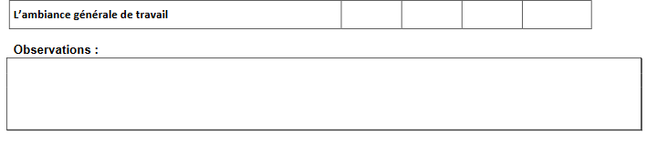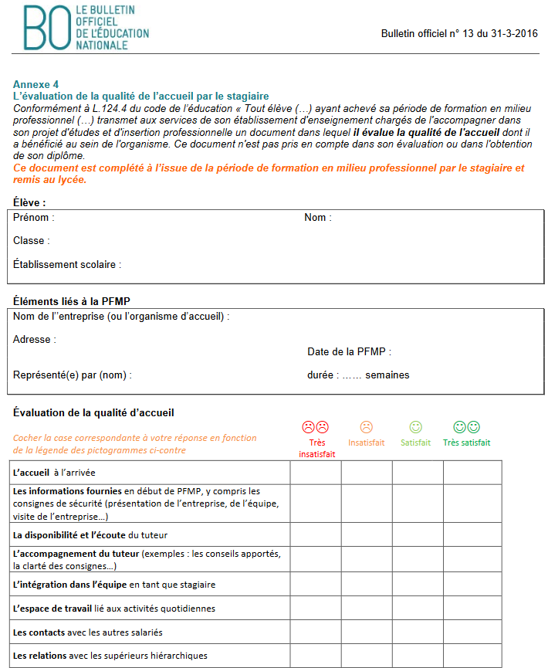

**Tableau de recensement des activités au cours des PFMP CAP AEPE**

|  |  |  |  |  |  |  |  |  |  |  |  |  |  |  |  |  |
| --- | --- | --- | --- | --- | --- | --- | --- | --- | --- | --- | --- | --- | --- | --- | --- | --- |
| **n° PFMP** | **Activités en PFMP** | **Nom des éléves** |  |  |  |  |  |  |  |  |  |  |  |  |  |  |
|  | **ACTIVITES COMMUNES** |  | | | | | | | | | | | | | | |
|  | **ACCOMPAGNER L’ENFANT DANS SES DECOUVERTES ET SES APPRENTISSAGES** |  | | | | | | | | | | | | | | |
|  | **Mise en œuvre des conditions favorables au jeu libre et à l’expérimentation** |  | | | | | | | | | | | | | | |
|  | Observation des acquis et des aptitudes de l’enfant |  |  |  |  |  |  |  |  |  |  |  |  |  |  |  |
|  | Identification des désirs de l’enfant |  |  |  |  |  |  |  |  |  |  |  |  |  |  |  |
|  | Adaptation et aménagement d’un environnement favorable au jeu libre et à l’expérimentation |  |  |  |  |  |  |  |  |  |  |  |  |  |  |  |
|  | **Mise en œuvre d’activités d’éveil** |  | | | | | | | | | | | | | | |
|  | Observation des acquis et des aptitudes de l’enfant |  |  |  |  |  |  |  |  |  |  |  |  |  |  |  |
|  | Recueil des souhaits de l’enfant |  |  |  |  |  |  |  |  |  |  |  |  |  |  |  |
|  | Identification des ressources mobilisables et des contraintes |  |  |  |  |  |  |  |  |  |  |  |  |  |  |  |
|  | Sélection des activités ludiques, à l’intérieur ou à l’extérieur du milieu d’accueil |  |  |  |  |  |  |  |  |  |  |  |  |  |  |  |
|  | Adaptation et installation de l’activité |  |  |  |  |  |  |  |  |  |  |  |  |  |  |  |
|  | Animation de l’activité |  |  |  |  |  |  |  |  |  |  |  |  |  |  |  |
|  | Remise en place des espaces et rangement du matériel |  |  |  |  |  |  |  |  |  |  |  |  |  |  |  |
|  | **prendre soin et ACCOMpagner l’enfant dans les ACTIVITES DE la vie quotidienne** |  | | | | | | | | | | | | | | |
|  | **Réalisation des soins du quotidien et accompagnement de l’enfant dans les apprentissages** |  | | | | | | | | | | | | | | |
|  | Ecoute et observation des expressions corporelles de l’enfant |  |  |  |  |  |  |  |  |  |  |  |  |  |  |  |
|  | Préparation, installation de l’espace des soins du quotidien de l’enfant et remise en état |  |  |  |  |  |  |  |  |  |  |  |  |  |  |  |
|  | Réalisation des soins pour :   * L’hygiène et le confort * L’alimentation * Le repos |  |  |  |  |  |  |  |  |  |  |  |  |  |  |  |
|  | Accompagnement de l'apprentissage des gestes du quotidien |  |  |  |  |  |  |  |  |  |  |  |  |  |  |  |
|  | Repérage des signes d’altération de la santé et du comportement : maladie, malaise, maltraitance |  |  |  |  |  |  |  |  |  |  |  |  |  |  |  |
|  | **Application des protocoles liés à la santé de l’enfant** |  | | | | | | | | | | | | | | |
|  | Participation à l’application du protocole d’accueil individualisé (PAI) :  - Prise de connaissance des adaptations à apporter dans la prise en charge de l’enfant  - vérification de l’adéquation des conditions d’accueil et des mesures mentionnées dans le PAI ... |  |  |  |  |  |  |  |  |  |  |  |  |  |  |  |
|  | Participation à l’application des protocoles d’urgence :  - Réalisation des gestes de premiers secours  - transmission aux personnes/services compétents |  |  |  |  |  |  |  |  |  |  |  |  |  |  |  |
|  | **Inscrire son action dans le réseau des RELATIONS ENFANT-parents-professionnels** |  | | | | | | | | | | | | | | |
|  | **Accueil de l’enfant et de sa famille** |  | | | | | | | | | | | | | | |
|  | Participation à l’arrivée et au départ des enfants |  |  |  |  |  |  |  |  |  |  |  |  |  |  |  |
|  | Echange d’informations avec la famille |  |  |  |  |  |  |  |  |  |  |  |  |  |  |  |
|  | Transmission d’informations par oral et /ou par écrit pour assurer la continuité de la prise en charge de l’enfant |  |  |  |  |  |  |  |  |  |  |  |  |  |  |  |
|  | **Partage d’informations avec l’équipe et les autres professionnels** |  | | | | | | | | | | | | | | |
|  | Identification de sa fonction dans un réseau, un établissement, un service, une équipe |  |  |  |  |  |  |  |  |  |  |  |  |  |  |  |
|  | Identification et sollicitation des professionnels ressources |  |  |  |  |  |  |  |  |  |  |  |  |  |  |  |
|  | Partage d’informations issues de ses observations |  |  |  |  |  |  |  |  |  |  |  |  |  |  |  |
|  | Transmission d’informations par oral et par écrit pour assurer la continuité de la prise en charge de l’enfant |  |  |  |  |  |  |  |  |  |  |  |  |  |  |  |
|  | Participation à une réunion de travail |  |  |  |  |  |  |  |  |  |  |  |  |  |  |  |
|  | Participation à une analyse de pratique |  |  |  |  |  |  |  |  |  |  |  |  |  |  |  |
|  | Contribution à la professionnalisation d'un stagiaire CAP AEPE |  |  |  |  |  |  |  |  |  |  |  |  |  |  |  |

|  |  |  |  |  |  |  |  |  |  |  |  |  |  |  |  |  |
| --- | --- | --- | --- | --- | --- | --- | --- | --- | --- | --- | --- | --- | --- | --- | --- | --- |
| **n° PFMP** | **Activités en PFMP** |  |  |  |  |  |  |  |  |  |  |  |  |  |  |  |
|  | **ACTIVITES SPECIFIQUES** |  | | | | | | | | | | | | | | |
|  | **EXERCER SON ACTIVITE EN ECOLE MATERNELLE** |  | | | | | | | | | | | | | | |
|  | **Assistance pédagogique au personnel enseignant** |  | | | | | | | | | | | | | | |
|  | Installation des ateliers, remise en état des lieux après les activités pédagogiques |  |  |  |  |  |  |  |  |  |  |  |  |  |  |  |
|  | Aide à la réalisation de l’activité d’un atelier  Préparation et installation matérielle des supports pédagogiques  Animation et surveillance d’un atelier sous la responsabilité de l’enseignant et en sa présence |  |  |  |  |  |  |  |  |  |  |  |  |  |  |  |
|  | Participation à l’instauration des habitudes et règles de vie de classe |  |  |  |  |  |  |  |  |  |  |  |  |  |  |  |
|  | Participation à l’accompagnement des enfants dans leurs sorties sur le temps scolaire |  |  |  |  |  |  |  |  |  |  |  |  |  |  |  |
|  | Participation à la surveillance de la récréation sous la responsabilité de l’enseignant et en sa présence |  |  |  |  |  |  |  |  |  |  |  |  |  |  |  |
|  | **Activités de remise en état des matériels et des locaux** |  | | | | | | | | | | | | | | |
|  | Participation aux travaux collectifs de l’école : rangement de la bibliothèque, préparation de fêtes, gestion des réserves de matériel… |  |  |  |  |  |  |  |  |  |  |  |  |  |  |  |
|  | Nettoyage quotidien des locaux, des sanitaires |  |  |  |  |  |  |  |  |  |  |  |  |  |  |  |
|  | **EXERCER SON ACTIVITE EN EAJE ET EN ACM** |  | | | | | | | | | | | | | | |
|  | **Participation à la mise en œuvre du projet d’établissement et du projet pédagogique** |  | | | | | | | | | | | | | | |
|  | Prise de connaissance du projet |  |  |  |  |  |  |  |  |  |  |  |  |  |  |  |
|  | Participation aux échanges lors des réunions de travail |  |  |  |  |  |  |  |  |  |  |  |  |  |  |  |
|  | Participation au suivi du projet d’accueil |  |  |  |  |  |  |  |  |  |  |  |  |  |  |  |
|  | Proposition d’adaptations |  |  |  |  |  |  |  |  |  |  |  |  |  |  |  |
|  | **EXERCER SON ACTIVITE A SON DOMICILE, CELUI DES PARENTS OU EN MAISON D’ASSISTANTS MATERNELS** |  | | | | | | | | | | | | | | |
|  | **Négociation du cadre de l’accueil : organisationnel et conventionnel** |  | | | | | | | | | | | | | | |
|  | Identification des attentes des parents et échange sur les habitudes de l’enfant |  |  |  |  |  |  |  |  |  |  |  |  |  |  |  |
|  | Présentation des ressources mobilisables : le logement, son équipement, les lieux ressources… |  |  |  |  |  |  |  |  |  |  |  |  |  |  |  |
|  | Présentation des activités envisagées |  |  |  |  |  |  |  |  |  |  |  |  |  |  |  |
|  | Rédaction du projet d’accueil |  |  |  |  |  |  |  |  |  |  |  |  |  |  |  |
|  | Renseignement du contrat de travail avec les parents employeurs |  |  |  |  |  |  |  |  |  |  |  |  |  |  |  |
|  | Elaboration d’un planning d’accueil mensuel prévisionnel et réel |  |  |  |  |  |  |  |  |  |  |  |  |  |  |  |
|  | **Sécurisation des espaces de vie de l’enfant** |  | | | | | | | | | | | | | | |
|  | Identification des dangers |  |  |  |  |  |  |  |  |  |  |  |  |  |  |  |
|  | Repérage des risques |  |  |  |  |  |  |  |  |  |  |  |  |  |  |  |
|  | Mise en place des moyens de protection et de sécurité |  |  |  |  |  |  |  |  |  |  |  |  |  |  |  |
|  | **Entretien du logement et des espaces réservés à l’enfant** |  | | | | | | | | | | | | | | |
|  | Entretien du logement, des équipements et des matériels |  |  |  |  |  |  |  |  |  |  |  |  |  |  |  |
|  | **Elaboration des repas** |  | | | | | | | | | | | | | | |
|  | Elaboration de menus équilibrés adaptés aux enfants |  |  |  |  |  |  |  |  |  |  |  |  |  |  |  |
|  | Approvisionnement, entreposage des denrées de des plats préparés |  |  |  |  |  |  |  |  |  |  |  |  |  |  |  |
|  | Productions culinaires |  |  |  |  |  |  |  |  |  |  |  |  |  |  |  |

**Documents pouvant accompagner le livret de PFMP ou pour la recherche de lieu de PFMP**

**ATTESTATION POUR LES TUTEURS OU LES ORGANISMES D’ACCUEIL**

Conditions de recevabilité pour la validation de la PFMP

Numéro et dates de la PFMP :

Nom et adresse du tuteur ou de l’organisme d’accueil :

***Cocher les cases correspondantes :***

* **Pour les PFMP au domicile privé de l’assistant maternel agréé ou en maison d’assistants maternels, les conditions de recevabilité sont les suivantes :**

🞎 L’assistant maternel est agréé par le conseil départemental et assure l’accueil d’enfant(s) depuis au moins cinq ans

Date de l’agrément : ………………………………….

**ET**

🞎 L’assistant maternel a validé l’épreuve EP1 du CAP petite enfance (arrêté du 22/11/2007) ou détient les unités U1 et U3 du CAP accompagnant éducatif petite enfance.

**OU**

🞎 L’assistant est titulaire d’un diplôme d’Etat d’auxiliaire de puériculture ou d’un diplôme intervenant dans le domaine de la petite enfance inscrit au RNCP d’au moins de niveau III.

* **Pour les PFMP qui se déroulent auprès d’un organisme de services à la personne offrant des prestations de garde d’enfant(s) de moins de 3 ans, les conditions de recevabilité sont les suivantes :**

🞎 L’organisme de services à la personne pour la garde à domicile pour les enfants de moins de 3 ans est agréé :

Date de l’agrément : …………………………………….

🞎 Le professionnel tuteur est titulaire d’un CAP petite enfance ou du CAP accompagnant éducatif petite enfance et a une expérience professionnelle d’au moins 3 ans auprès d’enfants de moins de 3 ans

**Ou**

🞎 Le professionnel tuteur est titulaire d’une autre certification de niveau V justifiant de compétences dans le domaine de la petite enfance

🡪Joindre les justificatifs

**Lettre de la DGSCO**

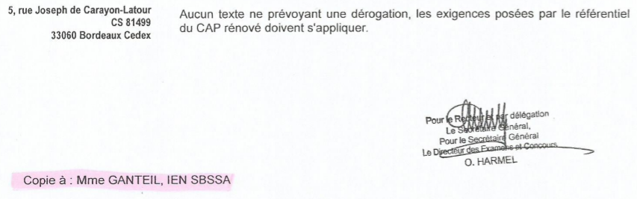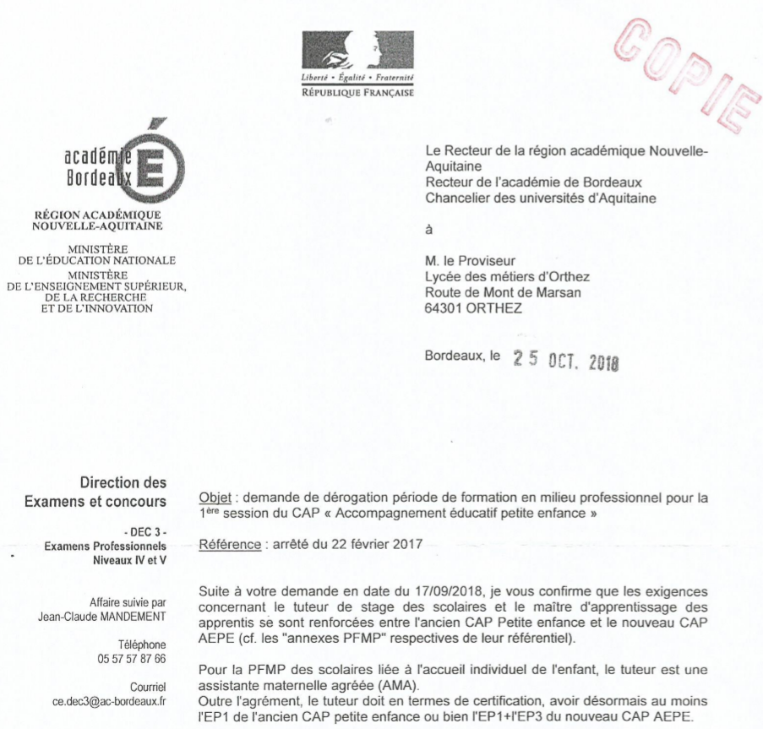

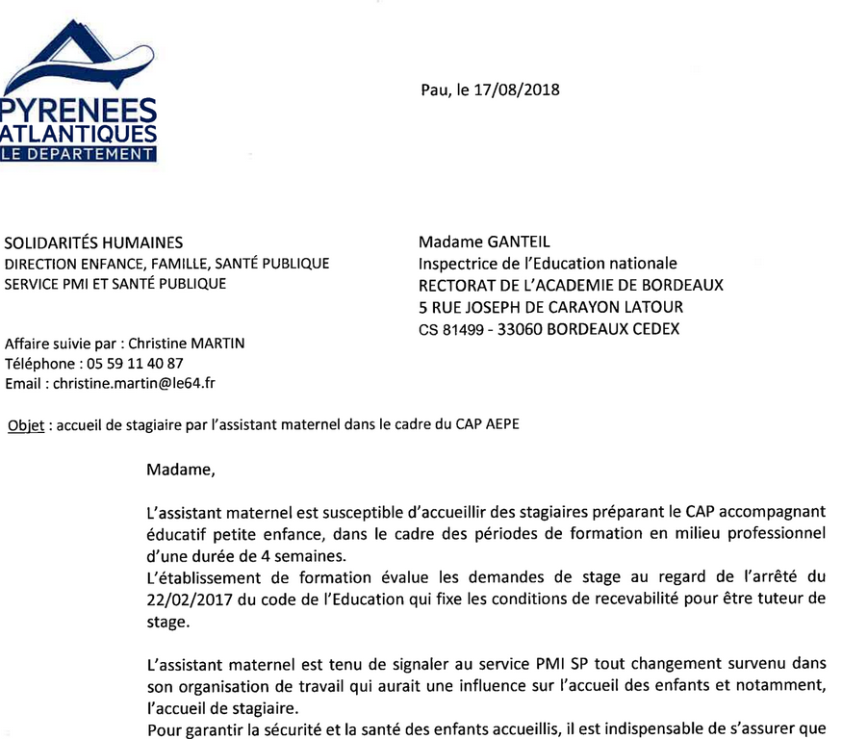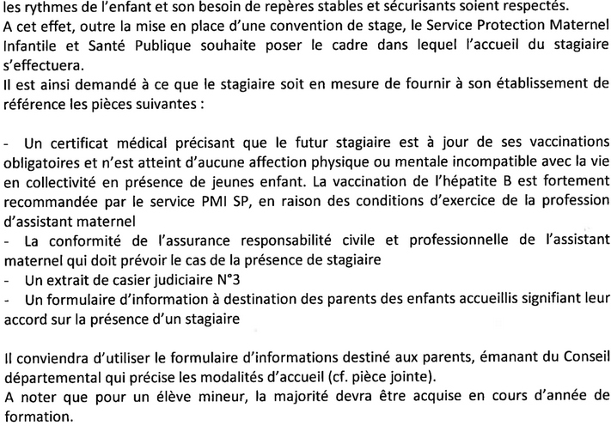

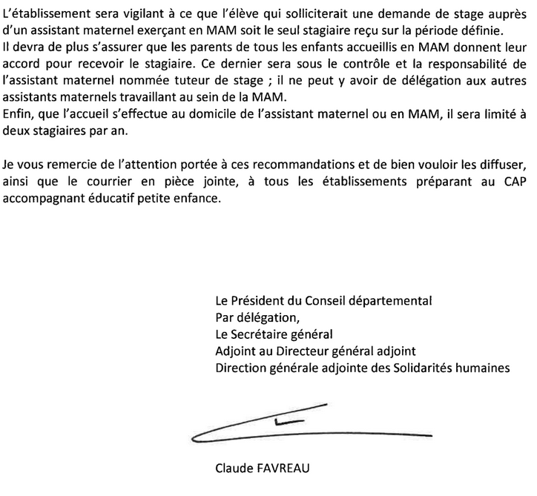

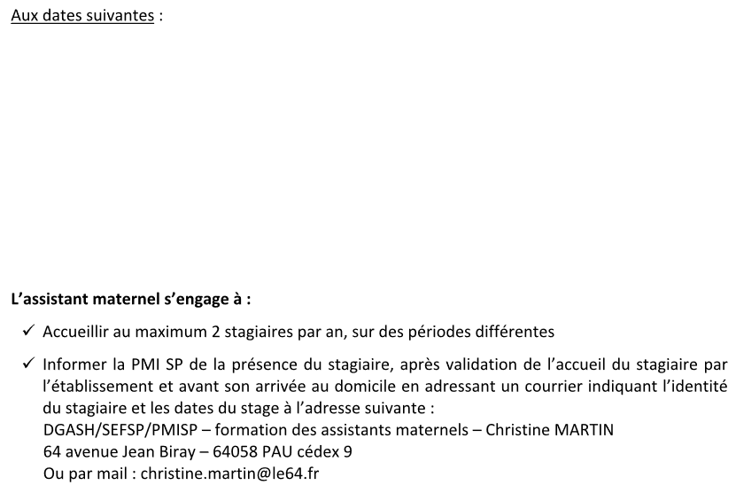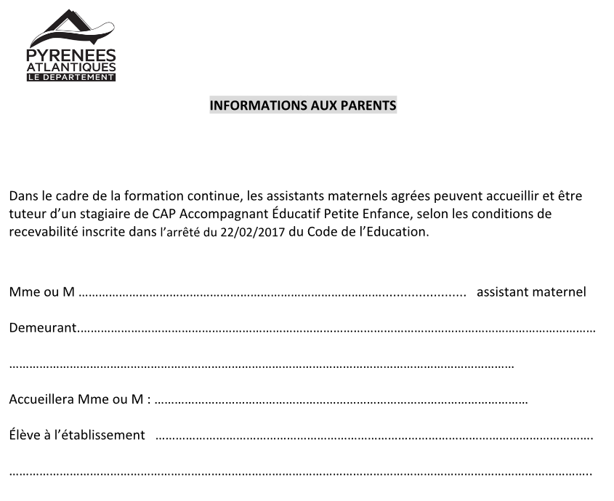

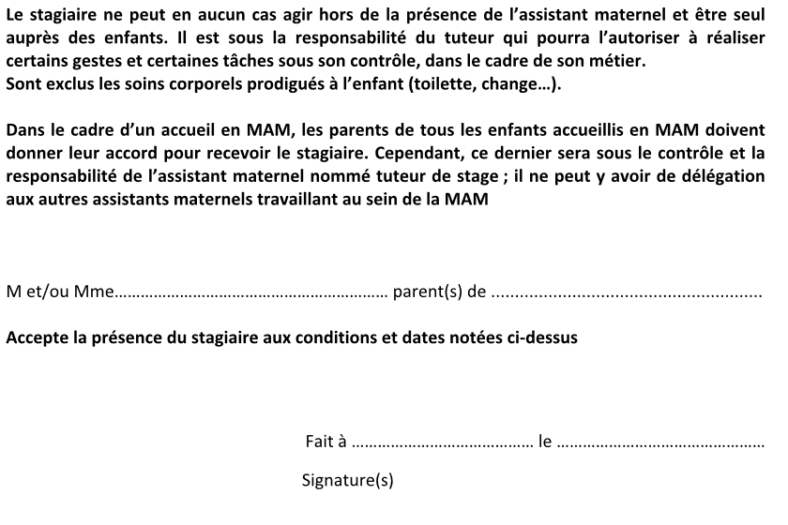

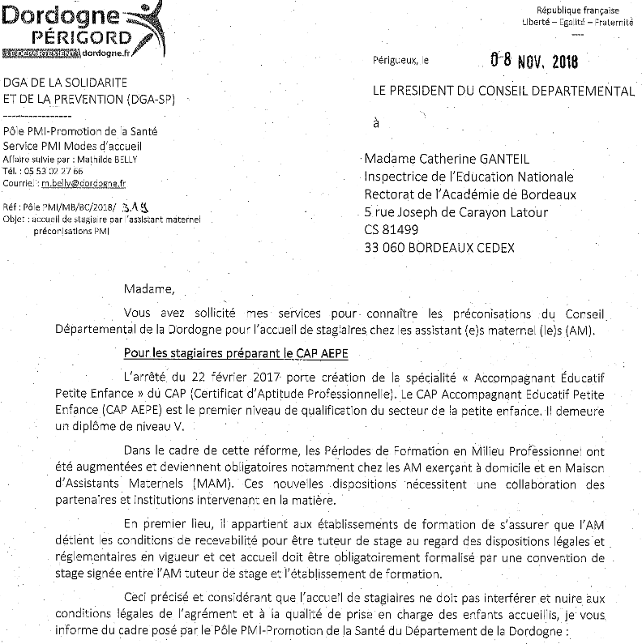

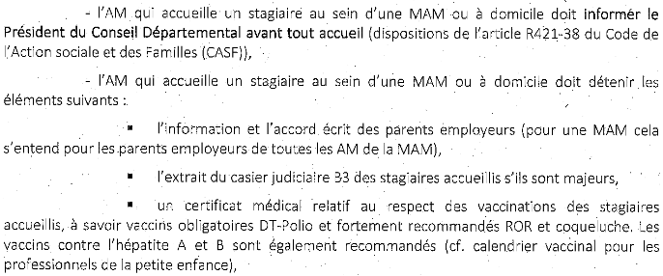

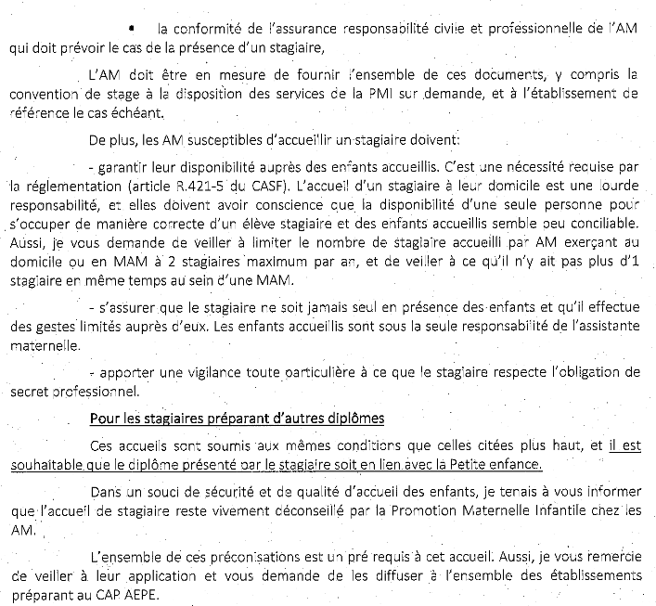

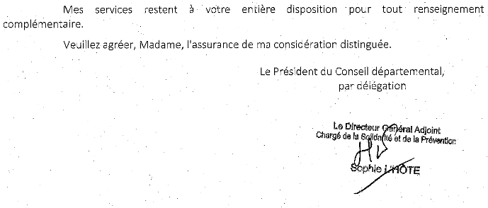

**Département du 47**

Bonjour Madame,

Les assistantes maternelles de notre département exerçant à domicile ou en MAM sont également très souvent sollicitées pour recevoir des stagiaires dans le cadre du CAP AEPE, notamment.

Dans notre département, les attendus du stage énumérés par certains stagiaires en annexe de leur convention de stage ont suscité de nombreuses interrogations au regard desquelles il nous est apparu indispensable de consulter notre service juridique afin de définir un cadre et apporter quelques recommandations aux assistants maternels qui souhaitent recevoir des stagiaires.

Ainsi, nous rappelons aux assistants maternels que l’accueil d’un stagiaire nécessite de respecter les modalités de mise en œuvre suivantes :

- L’assistant maternel tuteur de stage devra exercer sa profession depuis au moins 5 ans,

-Une convention de stage doit être au préalable signée par l’établissement d’enseignement, l’enseignant référent, l’ensemble des parents employeurs (dans le cas d’une MAM, tous les parents ayant autorisé une délégation de garde à l’assistant maternel tuteur de stage), l’assistant maternel au titre de tuteur de stage et le stagiaire ainsi que ses représentants légaux si ce dernier est mineur.

-Cette convention devra indiquer les dates et heures de stage et l’ensemble des missions qui pourront être confiées au stagiaire listées de manière exhaustive dans unes de ses annexes. Il est fortement recommandé de ne pas permettre au stagiaire d’exercer des manœuvres de soins sur un enfant, de le manipuler ou encore de le faire manger et de limiter ces missions à l’observation de la prise en charge des enfants par l’assistant maternel ou à la participation à des d’activités élaborées ou non par le stagiaire. En effet, en cas d’accident la responsabilité de l’assistant maternel « tuteur de stage » pourrait être engagée et son agrément pourrait être remis en cause.

-dans le cadre des MAM, le stagiaire ne pourra avoir qu’un seul tuteur sur une même période ;

-l’assistant maternel « tuteur de stage » devra avertir la compagnie d’assurance auprès de laquelle il a souscrit son contrat de responsabilité civile professionnelle, de l’accueil de ce stagiaire. Il devra également recueillir auprès du stagiaire :

o un certificat médical attestant que ce dernier est à jour de ses vaccinations,

ole bulletin n°3 de son extrait casier judiciaire (si le stagiaire est majeur).

L’assistant maternel devra adresser une copie de tous ces documents ainsi qu’une copie de la convention de stage à la direction départementale des actions de santé PMI.

-De plus, dans le cadre d’une Maison d’Assistantes Maternelles, l’accueil de stagiaires ne pourra être possible que si la capacité, pour laquelle le local a été validée le permet, en tenant compte du nombre d’enfants et d’adultes présents au moment du stage.

-Par ailleurs, il est recommandé de ne pas accueillir plusieurs stagiaires simultanément tant au domicile que dans une MAM.

S’agissant de la liste des organismes de services à la personne pour la garde à domicile pour les enfants de moins de 3 ans dans votre département, nous ne possédons malheureusement pas de liste à jour au niveau de notre direction, l’accueil au domicile des parents ne nécessitant pas une autorisation particulière de la part du Président du Conseil départemental à l’inverse de l’accueil au domicile des assistantes maternelles

Restant à votre disposition pour de plus amples renseignements

Cordialement Nadine MONRREJEAU Direction des Actions de Santé PMI 05 53 69 43 27

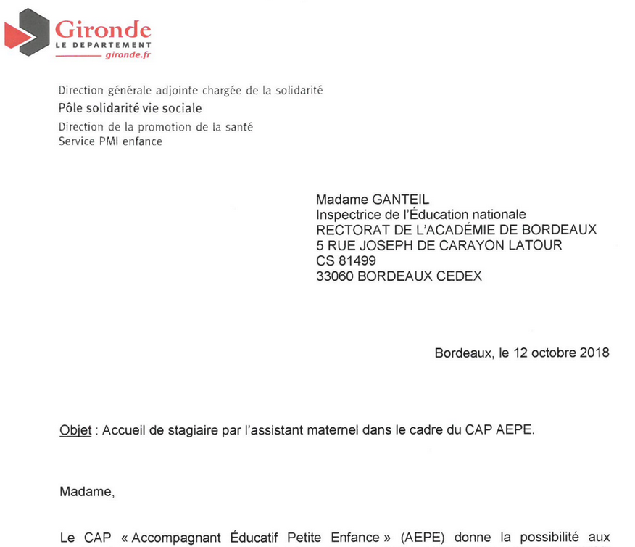

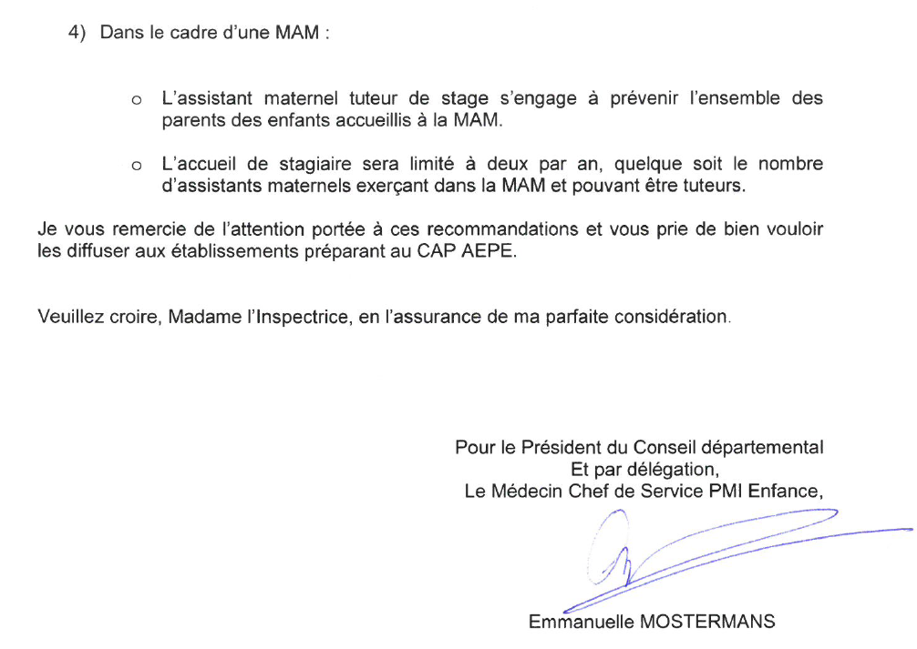

|  |  |  |  |  |  |  |
| --- | --- | --- | --- | --- | --- | --- |
| **Récapitulatif des préconisations des conseils départements pour les PFMP auprès d’une AMA ou en MAM / décembre 2018** | | | | | | |
| PRECONISATION DES CONSEILS DEPARTEMENTAUX/PMI SP | | 24 | 33 | 40 | 47 | 64 |
| L’assistant maternel tuteur de stage devra exercer sa profession depuis au moins 5 ans, | |  |  |  | x |  |
| Une convention de stage doit être formalisée et être au préalable signée par :  (cf code educ) | -l’établissement d’enseignement, | x | x |  | x |  |
| -l’enseignant référent, |  |  |  | x |  |
| **-l’ensemble des parents** employeurs (dans le cas d’une **MAM**, tous les parents ayant autorisé une délégation de garde à l’assistant maternel tuteur de stage),pour attester de leur accord |  | x |  | x |  |
| -l’assistant maternel au titre de tuteur de stage | x | x |  | x |  |
| -et le stagiaire |  | x |  | x |  |
| -ainsi que ses représentants légaux si ce dernier est mineur. |  |  |  | x |  |
| Pour un élève mineur, la majorité devra être acquise au cours de l’année de formation | |  |  |  |  | x |
| L’AMA tuteur de stage devra informer tous les parents employeurs et recueillir l’accord écrit de tous (MAM ou domicile) | | X | X ss accord ecrit |  |  | X formulaire |
| L’établissement de formation s’assure que l’assistant€ maternel(le) détient les conditions de recevabilité pour être tuteur de stage au regard des dispositions légales en vigueur (arrêté du 22/02/1017 code de l’éducation) | | x | x |  |  | x |
| Cette convention devra indiquer | les dates |  |  |  | x |  |
| heures de stage |  |  |  | x |  |
| l’ensemble des missions qui pourront être confiées au stagiaire listées de manière exhaustive dans unes de ses annexes. |  |  |  | X |  |
| dans le cadre des **MAM,** | -le stagiaire ne pourra avoir qu’un seul tuteur sur une même période ; |  |  |  | X |  |
|  | Il ne peut y avoir de délégation de tutorat aux autres AMA travaillant au sein de la MAM |  |  |  |  | x |
| L’assistant maternel « tuteur de stage » à domicile ou au sein d’une MAM devra avertir, | Le Président du Conseil Départemental avant tout accueil (art.R421-38 du CASF) et/ou PMI de secteur | x | x |  |  | x |
| la compagnie d’assurance auprès de laquelle il a souscrit un contrat de responsabilité civile et professionnelle, de l’accueil de ce stagiaire (conforme et à jour). | x |  |  | x | x |
| l’assistant maternel « tuteur de stage »devra également recueillir auprès du stagiaire : | o    un certificat médical attestant que ce dernier est à jour de ses vaccinations obligatoires (DT-Polio) | x |  |  | X | x |
| un certificat médical attestant que ce dernier n’est atteint d’aucune affection physique ou mentale incompatible avec la vie en collectivité en présence de jeunes enfants |  |  |  |  | x |
| Vaccinations fortement recommandées ROR et coqueluche,hépatite A et B (cf calendrier vaccinal pour les professionnels de la petite enfance) | x |  |  |  | Hb |
| o    le bulletin n°3 de son extrait casier judiciaire (si le stagiaire est majeur). | x |  |  | X | x |
| L’assistant maternel devra adresser (ou être en mesure de fournir) une copie de tous ces documents ainsi qu’une copie de la convention de stage à la direction départementale des actions de santé PMI. | | x |  |  | X |  |
| dans le cadre d’une **Maison d’Assistantes Maternelles**, l’accueil de stagiaires ne pourra être possible que si la capacité, pour laquelle le local a été validée le permet, en tenant compte du nombre d’enfants et d’adultes présents au moment du stage. | |  |  |  | X |  |
| RECOMMANDATIONS | ne pas accueillir plusieurs stagiaires simultanément au domicile |  | x |  | X |  |
| ne pas accueillir plusieurs stagiaires dans une **MAM.** | X |  |  | X | x |
| Limiter le nombre de stagiaires accueilli par AMA tant au domicile que dans une **MAM à 2 maximum par an** | x | x |  |  | x |
| fortement recommandé de ne pas permettre au stagiaire d’exercer des manœuvres de soins sur un enfant, de le manipuler ou encore de le faire manger et de limiter ces missions à l’observation de la prise en charge des enfants par l’assistant maternel ou à la participation à des d’activités élaborées ou non par le stagiaire. En effet, en cas d’accident la responsabilité de l’assistant maternel « tuteur de stage » pourrait être engagée et son agrément pourrait être remis en cause. |  |  |  | X |  |
| S’assurer que le stagiaire ne soit jamais seul en présence des enfants et qu’il effectue des gestes limités auprès d’eux.Les enfants accueillis sont sous la seule responsabilité de l’AMA | x |  |  |  |  |
| Apporter une vigilance toute particulière à ce que le stagiaire respecte l’obligation de secret professionnel (loi du….) | x |  |  |  |  |
| RAPPELS REGLEMENTAIRES | Art. R 421-5 du CASF/garantir la disponibilité de l’AMA auprès des enfants accueillis | x |  |  |  |  |

|  |  |  |  |  |
| --- | --- | --- | --- | --- |
| **CAP AEPE**  **Identification des compétences évaluées dans le cadre du contrôle en cours de formation au LP (fond blanc) et pendant les PFMP (fond grisé)** | | | | |
| **EP** | **ACTIVITES** | **COMPETENCES EVALUEES** | **DUREE ET LIEUX DE PFMP** | **MODALITES DE L’EPREUVE** |
| **EP1 : ACCOMPAGNER LE DEVELOPPEMENT DU JEUNE ENFANT** | ACCOMPAGNER L’ENFANT DANS SES DECOUVERTES ET SES APPRENTISSAGES | Recueillir les informations, s’informer sur les éléments du contexte et de la situation professionnelle à prendre en compte  Mettre en œuvre les conditions favorables à l’activité libre et à l’expérimentation dans un contexte donné  Mettre en œuvre des activités d’éveil en tenant compte de la singularité de l’enfant | **4 semaines**   * En EAJE (enfants de moins de 3 ans)   Ou   * Auprès d’un assistant maternel agréé ou un organisme de services à la personne offrant des services de garde d’enfant(s) d’enfants de moins de 3 ans | Présentation d’une fiche relative à l’accompagnement de l’enfant dans ses découvertes et ses apprentissages.  Contenu de la fiche :  - Présentation du contexte d’intervention  - Description de l’activité menée |
| prendre soin et ACCOMpagner l’enfant dans les activites de la vie quotidienne | Adopter une posture professionnelle adaptée  Réaliser des soins du quotidien et accompagner l’enfant dans ses apprentissages  Appliquer les protocoles liés à la santé de l’enfant | 4 semaines   * EAJE (enfants de moins de 3 ans) * AMA (selon les recommandations de la PMI cf p52) | Evaluation en fin de PFMP |
| **EP 2 : EXERCER SON ACTIVITE EN ACCUEIL COLLECTIF** | Inscrire son action dans le réseau des relations enfant-parents-professionnels  EXERCER SON ACTIVITE EN ECOLE MATERNELLE  EXERCER SON ACTIVITE EN EAJE ET EN ACM | Assurer des activités de remise en état des matériels et des locaux en école maternelle  Assurer une assistance pédagogique au personnel enseignant | **4 semaines**   * En école maternelle   Ou   * En EAJE   Ou   * En ACM (moins de 6 ans). | Epreuve écrite |
| Etablir une relation privilégiée et sécurisante avec l’enfant  Coopérer avec l’ensemble des acteurs concernés dans un but de cohérence, d’adaptation et de continuité de l’accompagnement | Evaluation en fin de PFMP |
| **EP3 : EXERCER SON ACTIVITE EN ACCUEIL INDIVIDUEL** | EXERCER SON ACTIVITE A SON DOMICILE, CELUI DES PARENTS OU EN MAISON D’ASSISTANTS MATERNELS | Organiser son action  Négocier le cadre de l’accueil  Assurer les opérations d’entretien du logement et des espaces réservés à l’enfant  Elaborer des repas |  | Présentation d’un projet d’accueil élaboré à partir d’un ensemble documentaire |

# Logo et Mariannecas de non-conformité dans la mise en œuvre des périodes de formation en milieu professionnel

* Joindre les justificatifs appuyant la demande
* Si un positionnement a été fait, ce document n’a pas à être complété
* Document à adresser par mél uniquement à [ce.dec3@ac-bordeaux.fr](mailto:ce.dec3@ac-bordeaux.fr) dès qu’il est établi que la totalité des PFMP ne sera pas effectuée à l’issue de la formation, même après un rattrapage et au plus tard le 10/06/16
* La décision devra être jointe au dossier professionnel support de l’évaluation de la PFMP
* En cas de décision défavorable, transmettre cette décision à l’enseignant en charge de l’évaluation de l’épreuve support des PFMP, afin qu’il saisisse la « note sanction » correspondante à la non-validation

|  |  |  |  |
| --- | --- | --- | --- |
| **Informations sur le candidat** | **Avis de l’établissement** | **Avis de l’IEN** | **Décision du Recteur** |

|  |  |  |  |
| --- | --- | --- | --- |
| Nom et prénom du candidat :      Etablissement de formation :      Examen et spécialité :  Bac Pro    CAP    Session d’examen :  Nombre total de semaines de PFMP à effectuer :  Nombre de semaines de PMFP manquantes : | Absence justifiée au regard de l’article L124-15 du code de l’éducation ?  Oui (joindre justificatifs)  Non  **SI NON avis circonstancié de l’équipe pédagogique :**                      Favorable  Oui  Non  **Avis du chef d’établissement :**  Favorable  Oui  Non  **Visa du chef d’établissement :**  Date  Cachet et signature : | Inspecteur de la spécialité :    **Avis de l’IEN :**                      Favorable  Défavorable  Date  Signature : | **Décision de monsieur le recteur après avis de l’inspecteur de l’éducation nationale :**  Décision positive  Décision négative  Date  Signature : |

**DISPENSES D’EPREUVES DU CAP AEPE**

[*https://www.legifrance.gouv.fr/affichTexte.do?cidTexte=JORFTEXT000038395387&dateTexte=&categorieLien=id*](https://www.legifrance.gouv.fr/affichTexte.do?cidTexte=JORFTEXT000038395387&dateTexte=&categorieLien=id) *9 mars 2019*

* ANNEXE V   
  Dispenses d'épreuves du CAP Accompagnement éducatif petite enfance (AEPE)

|  |  |  |  |  |  |  |
| --- | --- | --- | --- | --- | --- | --- |
| **Epreuves du CAP AEPE** | **Certificat professionnel de la jeunesse, de l'éducation populaire et du sport (CP JEPS) mention « animateur d'activités et de vie quotidienne »** | **Titre Assistant (e) de vie  aux familles** | **Brevet d'études professionnelles agricoles Services aux personnes** | **CAP Services aux personnes et vente en espace rural** | **BEP Accompagnement, soins et services à la personne** | **Mention complémentaire Aide à domicile** |
| Ministère responsable de la certification | Sports | Emploi | Agriculture et alimentation | Agriculture et alimentation | Education nationale et jeunesse | Education nationale et jeunesse |
| EP1 : Accompagner le développement |  | Dispense | Dispense | Allègement | Dispense |  |
| EP2 : Exercer son activité en accueil | Dispense |  |  |  | Dispense |  |
| EP3 : Exercer son activité en accueil individuel |  | Dispense | Dispense | Dispense |  | Dispense |

**Listes de sigles**

ACM : Accueil collectif de mineurs

AMA : Assistant(e) maternel(le) agréé (e)

BAFA : Brevet d’aptitudes aux fonctions d’animateur

CCF : Contrôle en cours de formation

DDFPT : Directeur délégué aux formations professionnelles et technologiques

EAJE : Etablissement d’accueil du jeune enfant

IEN : Inspecteur de l’éducation nationale

PFMP : Période de formation en milieu professionnel

PMI : Protection Maternelle et infantile

PRAP 2S : Prévention des risques liées à l’activité physique sanitaire et social

PSC1 : Prévention et secours civiques de niveau 1

RAM : Relais d’assistantes maternelles

RNCP : Répertoire national des certifications professionnelles

SAP : Services à la personne

SST : Sauveteurs secouristes du travail